**大阪府の府章です。**

**第３次大阪府食育推進計画**

「おおさか・元気な食」プラン

**平成30（2018）年３月**

**大　阪　府**

ご　　あ　　い　　さ　　つ

食は命の源であり、生きていく上で欠くことのできないものです。健全な食生活を日々実践し、おいしく楽しく食べることは、健康で心豊かな暮らしの実現に大きく寄与します。また、新鮮でおいしく、安全安心な食は、自然の恵みや人の営みによりもたらされています。

大阪府では、府民が生涯を通じて心豊かに生活できるよう、府民の食生活の課題を把握し、その解決を図るための取組みを総合的かつ計画的に推進するため、平成30（2018）年度から平成3５（2023）年度を計画期間とする「第3次大阪府食育推進計画」を策定いたしました。

本計画では、基本理念として、「府民が健やかで心豊かに生活できる活力ある社会～いのち輝く健康未来都市・大阪の実現～」を掲げ、「食を通じた健康づくり」と「食を通じた豊かな心の育成」を基本目標に、広域自治体として府民の食育推進に取り組んでまいります。

計画の推進にあたりましては、府民の皆様や学校、地域、事業者、関係団体、市町村等と連携・協働し、「野菜バリバリ朝食モリモリ！みんなで育む元気な食」を合言葉に、これまでの取組みをより一層広げてまいりますので、積極的なご参加、ご協力をお願いします。

最後になりましたが、本計画の策定にあたり、貴重なご意見・ご提言をいただきました大阪府食育推進計画評価審議会の委員の皆様をはじめ、各種団体の関係者、府民の皆様に心からお礼申し上げます。

平成30（2018）年３月

大阪府知事　松井　一郎

**目次**

第1章　第３次計画の基本的事項 1

１　計画策定の趣旨 1

２　計画の位置づけ 1

３　計画の期間 1

第２章　第２次計画の評価 3

第３章　府民の食育をめぐる現状と課題 5

１　食生活と健康 5

(1)府民の食生活 5

(2)食と「歯と口の健康」 10

(3)体格（肥満・やせ） 12

(4)食をとりまく環境 13

２　食の安全安心 16

(1)食の安全安心に対する意識調査 16

(2)正しい情報の選択 17

(3)多様化する食生活に対する正しい知識の習得 17

３　食の生産・流通・消費 19

(1)大阪府の農業・漁業の状況 19

(2)農産物に対する理解を深める取組み状況 21

(3)大阪産（もん）に対する府民のニーズ 22

(4)食品ロスの発生状況 22

(5)食文化の継承 23

第４章　基本的な考え方 25

１　基本理念 26

２　基本方針 27

(1)健康的な食生活の実践と食に関する理解の促進 27

(2)ライフステージに応じた食育の推進 28

(3)食育を支える社会環境整備 28

３　目標の設定 29

(1)府民の行動目標 29

(2)取組みの目標 29

第５章　取組みと目標 31

１　健康的な食生活の実践と食に関する理解の促進 31

(1)健康的な食生活の実践の促進 31

(2)食の安全安心の取組み 41

(3)生産から消費までを通した食育の推進 45

２　食育を支える社会環境整備 51

(1)多様な主体による食育推進運動の展開 51

(2)多様な主体が参画したネットワークの強化 52

３　取組みの目標一覧 54

第６章　計画の推進体制 55

１　計画の推進体制 55

(1)オール大阪の推進体制 55

(2)庁内の推進体制 55

(3)地域における推進体制 55

２　進捗管理 55

３　計画を推進する各主体の役割 55

(1)大阪府 56

(2)市町村 56

(3)保育・教育関係者 56

(4)職場 57

(5)保健医療関係団体 57

(6)食品関連事業者等 57

(7)生産者 58

(8)地域組織、ボランティア団体、ＮＰＯ法人等 58

(9)大阪府食育推進ネットワーク会議 58

(10)家庭 58

(11)府民 58

資料編 59

Ⅰ　用語集 60

Ⅱ　大阪府独自調査の概要（主なもの） 65

Ⅲ　大阪府食育推進計画評価審議会関係資料 67

# **第1章　第３次計画の基本的事項**

## **１　計画策定の趣旨**

「食育」とは、食育基本法において、『生きる上での基本であって、知育、徳育及び体育の基礎となるべきものと位置づけるとともに、様々な経験を通じて「食」に関する知識と「食」を選択する力を習得し、健全な食生活を実践することができる人間を育てること』とされています。

第３次大阪府食育推進計画（以下、「第３次計画」という。）は、平成24（2012）年３月に策定した「第２次大阪府食育推進計画（計画期間は平成24（2012）年度から平成29（2017）年度）」の後継計画として策定しました。

府民が生涯を通じて健やかで心豊かに生活できるよう、府民の食生活における課題を把握し、その解決を図るための取組みを総合的かつ計画的に推進するために、第３次計画を策定します。

## **２　計画の位置づけ**

第３次計画は、食育基本法第17条の規定に基づく都道府県計画として位置づけ、府民の食育に関する施策を総合的かつ計画的に推進するために策定したものです。同法第16条に基づき、同法の目的・基本理念を踏まえて、国（食育推進会議）において策定された「食育推進基本計画」を基本として策定しています。

庁内関係部局と連携して、国の「食育推進基本計画」及び、「大阪府医療計画」、「大阪府健康増進計画」、「大阪府歯科口腔保健計画」、「大阪府教育振興基本計画」、「大阪府食の安全安心推進計画」、「大阪府循環型社会推進計画」等関連する府の計画と整合を図り、府民の食育を推進します。

## **３　計画の期間**

第３次計画の期間は、平成30（2018）年度から平成35（2023）年度の６か年です。中間年にあたる平成32（2020）年度に、社会・経済状況等を踏まえ、点検・見直しを実施します。

【計画の変遷】

|  |  |  |  |
| --- | --- | --- | --- |
|  | **大阪府食育推進計画** | **第２次大阪府食育推進計画** | **第３次大阪府食育推進計画** |
| 平成19（2007）年４月-  平成24（2012）年３月 | 平成24（2012）年４月-  平成30（2018）年３月 | 平成30（2018）年４月-  平成36（2024）年３月 |
| **国の動向** | ■食育基本法（平成17（2005）年７月施行）  【基本理念】  ・国民の心身の健康増進と豊かな人間形成　　・食に関する感謝の念と理解  ・食育推進運動の展開　　・子どもの食育における保護者・教育関係者等の役割  ・食に関する体験活動と食育推進活動の実践  ・伝統的な食文化、環境と調和した生産等への配意及び農山漁村の活性化と食料自給率の向上への貢献  ・食の安全性の確保等における食育の役割 | | |
| ■食育推進基本計画  （2006年度-2010年度）  【基本方針】  食育基本法の基本理念のとおり | ■第2次食育推進基本計画  （2011年度-2015年度）  【基本方針】  食育基本法の基本理念のとおり  【重点課題】   * 生涯にわたるライフステージに応じた間断ない食育 * 生活習慣病の予防及び改善に　つながる食育 * 家庭における共食を通じた子どもへの食育 | ■第3次食育推進基本計画  （2016年度-2020年度）  【基本方針】  食育基本法の基本理念のとおり  【重点課題】   * 若い世代を中心とした食育 * 多様な暮らしに対応した食育 * 健康寿命の延伸につながる食育 * 食の循環や環境を意識した食育 * 食文化の継承に向けた食育 |
| **基本理念** | ― | 【コンセプト】  より一層の実践活動につなげる食育 | 【基本理念】  全ての府民が健やかで心豊かに　生活できる活力ある社会  ～いのち輝く健康未来都市・大阪の実現～ |
| **基本目標** | 【合言葉】  野菜バリバリ朝食モリモリ | 【合言葉】  野菜バリバリ朝食モリモリ～野菜あと100ｇ、朝食で野菜を食べよう！～ | 【基本目標】   * 食を通じた健康づくり * 食を通じた豊かな心の育成   【合言葉】  野菜バリバリ朝食モリモリ！みんなで育む元気な食 |
| **基本方針** | * 食に関する情報の発信 * 歯と口の健康づくりとの連携 * 子どもに重点をおいた取組み * 府民運動としての推進 * 食育推進のネットワークづくり | * 生活習慣病予防のための取組み * 実践につながる情報発信 * 生涯を通じた歯と口の健康づくりと連携した推進 * 子どもから若年期に重点をおいた取組み * 府民運動としての推進 * ネットワークを活用した推進 | * 健康的な食生活の実践と食に関する理解の促進 * ライフステージに応じた食育の推進 * 食育を支える社会環境整備 |
| **取組み** | * 家庭や地域における推進 * 学校や保育所等における推進 * 歯と口の健康づくりと連携した推進 * 食の安全・安心の取組み * 生産者と消費者との交流の促進 * 食の環境整備 * 府民運動としての推進 | **継承** | * 健康的な食生活の実践の促進 * 食の安全安心の取組み * 生産から消費までを通した食育の推進 * 多様な主体による食育推進運動の展開 * 多様な主体が参画したネットワークの強化 |

# **第２章　第２次計画の評価**

**≪コンセプト≫**より一層の実践活動につなげる食育

**≪計画期間≫**平成24（2012）年４月～平成30（2018）年3月

**≪評価概要≫**

* 目標指標15項目のうち、Ａ（目標値に達した）は、「朝食欠食率（7～14歳）」等５項目、Ｂ（改善傾向にある）は、「栄養バランス等に配慮した食生活を送っている府民の割合」等６項目、Ｃ（変わらない又は悪化している）は、「朝食欠食率（高校生・大学生等）」等４項目となっています。
* 食育を担う人材育成、学校や行政における体制整備、食育に関する関心や知識については、目標達成や改善傾向が見られました。一方、野菜摂取、栄養バランス等に配慮した食生活の実践、メタボリックシンドローム対策のための生活改善等、実践面では指標の伸び悩みや悪化となっています。

【指標別の評価結果一覧】

|  |  |  |  |  |  |  |  |  |
| --- | --- | --- | --- | --- | --- | --- | --- | --- |
| **目標の達成を把握する指標項目** | | | **策定時の**  **現状値** | | **目標値** | **最終**  **評価値** | | **評価** |
| 1 | 栄養バランス等に配慮した食生活を送っている府民の割合 | | 15.0％  （H22年度） | ※1 | 60% | 26.9%  （H26年度） | ※1 | Ｂ |
| 2 | 朝食欠食率 | ７～14歳 | 7.4%  (Ｈ19-21年平均) | ※2 | 4%未満  最終目標0％ | 3.9%  （H25-27年平均） | ※2 | Ａ |
| 3 | 高校生・大学生等 | 10.6%  （H23年度） | ※3 | 13.2%  （H28年度） | ※3 | Ｃ |
| （高校生） | （5.9%） | （8.5%） |
| （大学生等） | （18.9%） | （18.1%） |
| 4 | 野菜摂取量（1日） | ７～14歳 | 227g  (Ｈ19-21年平均) | ※2 | 300g | 223g  （H25-27年平均） | ※2 | Ｃ |
| 5 | 15～19歳 | 253ｇ  (Ｈ19-21年平均) | ※2 | 350g | 216g  （H25-27年平均） | ※2 | Ｃ |
| 6 | 朝食又は夕食を家族と一緒に食べる「」の  回数 | | 週9.1回  （H24年度） | ※4 | 週10回 | 週10.7回  （H27年度） | ※5 | Ａ |
| 7 | メタボリックシンドロームの予防や改善のための  適切な食事、運動等を継続的に実践している府民の割合 | | 29.5%  （H24年度） | ※4 | 50% | 22.4%  （H28年度） | ※4 | Ｃ |
| 8 | 食育に関心を持っている府民の割合 | | 89.0%  （H22年度） | ※1 | 95% | 92.8%  （H27年度） | ※1 | Ｂ |
| 9 | よく噛んで味わって食べる等の食べ方に関心のある  府民の割合 | | 58.0%  （H24年度） | ※4 | 80% | 59.9%  （H28年度） | ※4 | Ｂ |
| 10 | 食育推進に携わるボランティアの人数 | | 4,849人  （H22年度） | ※6 | 5,300人 | 5,622人  （H28年度） | ※6 | Ａ |
| 11 | 食の安全性に関する基礎的な知識の普及  （リスクコミュニケーションの開催） | | 年2回  （H22年度） | ※7 | 年6回 | 年7回  （H28年度） | ※7 | Ａ |
| 12 | 大阪産（もん）の認知度の向上による地産地消の  推進 | | 46.2%  （H22年度） | ※8 | 60% | 51.0％  （H28年度） | ※9 | Ｂ |
| 13 | 推進計画を作成・実施している市町村の割合 | | 44.0%  （H23年度） | ※6 | 100% | 93.0%  （H29年度） | ※6 | Ｂ |
| 14 | 「食に関する指導」の推進体制が整備されている  小・中学校の割合 | | 76.4%  （H23年度） | ※10 | 100% | 100%  （H29年度） | ※10 | Ａ |
| 15 | 「うちのお店も健康づくり応援団の店」協力店舗数 | | 10,232店舗  （H23年度） | ※11 | 12,700店舗 | 12,650店舗  （H28年度） | ※11 | Ｂ |

※1　「食育」に関するアンケート（大阪府）

※2　国民健康・栄養調査（厚生労働省）

※3　府事業アンケート

※4　「お口の健康」と「食育」に関するアンケート（大阪府）

※5　大阪版健康・栄養調査（大阪府）

※6　大阪府健康医療部保健医療室調べ

※7　大阪府健康医療部食の安全推進課調べ

※8　オンリーワン都市調査（大阪府）

※9　将来ビジョン大阪調査（大阪府）

※10 大阪府教育庁調べ（Ｈ23年度は、大阪府教育委員会）

※11 大阪ヘルシー外食推進協議会調べ

**【評価区分別の評価結果】**

|  |  |
| --- | --- |
| **評価区分** | **指　標** |
| Ａ  目標値に達した  （５項目） | ○朝食欠食率（７～14歳） |
| ○朝食又は夕食を家族と一緒に食べる「」の回数 |
| ○食育推進に携わるボランティアの人数 |
| ○食の安全性に関する基礎的な知識の普及  （リスクコミュニケーションの開催） |
| ○「食に関する指導」の推進体制が整備されている小・中学校の割合 |
| Ｂ  目標値に達していないが改善傾向にある  （６項目） | ○栄養バランス等に配慮した食生活を送っている府民の割合 |
| ○食育に関心を持っている府民の割合 |
| ○よく噛んで味わって食べる等の食べ方に関心のある府民の割合 |
| ○大阪産（もん）の認知度の向上による地産地消の推進 |
| ○推進計画を作成・実施している市町村の割合 |
| ○「うちのお店も健康づくり応援団の店」協力店舗数 |
| Ｃ  変わらない  又は悪化している  （４項目） | ○朝食欠食率（高校生・大学生等） |
| ○野菜摂取量（７～14歳） |
| ○野菜摂取量（15～19歳） |
| ○メタボリックシンドロームの予防や改善のための適切な食事、運動等を継続的に実践している府民の割合 |

# **第３章　府民の食育をめぐる現状と課題**

## **１　食生活と健康**

▽野菜摂取量や朝食摂取状況等、若い世代ほど課題が多く見られます。また、65歳以上のたんぱく質摂取量と体格の関連を見ると、やせの人だけでなく肥満の人でも、たんぱく質の摂取量が不足している人が見られます。府民一人ひとりが、健康的な食生活を実践できるよう、ライフステージ別の課題に応じた取組みが必要です。

▽よく噛んで食べることに気をつけていない人ほど食べる速さが速く、肥満との関連も見られます。よく噛んで食べるためには、歯を残すことが重要であり、歯と口の健康づくりを進めることが必要です。

▽男性に対しては肥満予防の対策、若い世代の女性に対しては健康的な体格についての理解を深める取組みが必要です。

▽小・中学校等では、食に関する指導の全体計画等に沿った食育が着実に推進されており、今後は、より効果的な取組みとなるよう、取組み内容・方法の工夫・改善が必要です。

▽外食・を利用して栄養バランスのとれた食生活を実践できるよう、外食・流通産業等と連携した取組みの強化が必要です。

▽若い世代ほどの頻度は低く、また、家族とのが難しい世帯も見られます。家庭だけでなく、地域でのを推進していくことが必要です。

### **(1)府民の食生活**

**①栄養バランスのとれた食事の実践状況**

○栄養バランスのとれた食事の目安である、主食（ごはん、パン、麺等を主材料とする料理）・主菜（魚や肉、卵、大豆製品等を主材料とする料理）・副菜（野菜、きのこ、海藻、いも等を主材料とする料理）を組み合わせた食事を1日2回以上ほぼ毎日食べている人の割合は、全国に比べて低く、特に若い世代ほど低い状況です。

○筋肉量の維持・増加に関連するたんぱく質について、65歳以上のたんぱく質摂取状況と体格の関連を見ると、やせの人だけでなく肥満の人でも、摂取目標の下限値に届いていない人が見られます。

○栄養バランスのとれた食事は、健康づくりの基本です。若い世代を中心に、主食・主菜・副菜がそろった食事の実践を促す取組みが必要です。また、高齢になると、活動量が減少し、食欲が低下することで低栄養状態になり、筋肉量の減少、身体機能の低下等フレイル（虚弱）を招きやすくなることから、たんぱく質をしっかりとる等高齢期の食事についての理解を深め、実践を働きかけることが必要です。

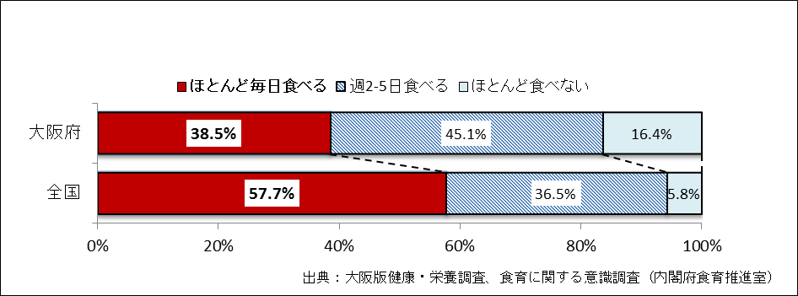

**図表1：主食・主菜・副菜を組み合わせた食事を1日2回以上食べる割合（20歳以上）**

**（平成27年・大阪府・全国）**

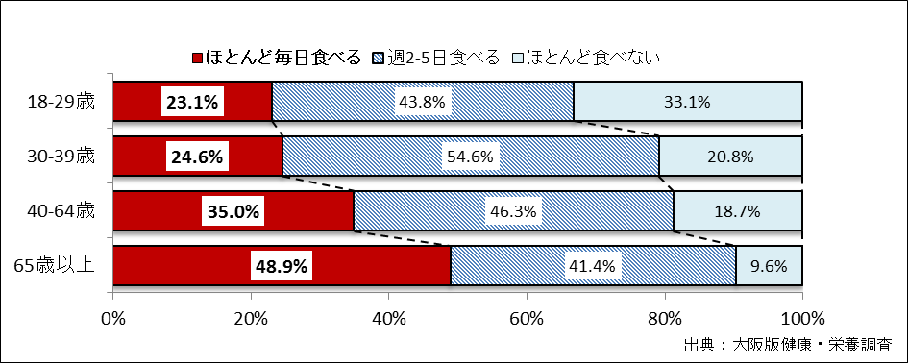

**図表2：主食・主菜・副菜を組み合わせた食事を1日2回以上食べる割合（平成27年・大阪府）**

**図表3：肥満度（ＢＭＩ）とたんぱく質％エネルギーの散布図（65歳以上）（平成27年・大阪府）**

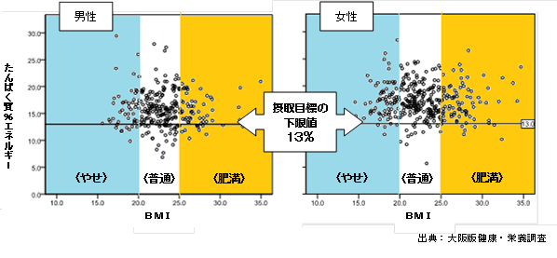

※参考：「日本人の食事摂取基準（2015年版）」（厚生労働省）では、たんぱく質の目標量は、13～20%エネルギー

（総エネルギー摂取量に対して、たんぱく質の占める割合）としています。

**②野菜摂取量**

○7～14歳、15～19歳の野菜摂取量が減少しており、全国と比べて少ない状況です。20歳以上についても、全国と比べて少なく、若い世代ほど少ない状況です。また、1日の野菜摂取目標量350gを知っていた人の割合は約6割で、知っている人のうち、350g以上を食べている人の割合は約2割です。

○野菜（野菜料理）に対して、「食べる必要性を感じない」の回答率が約2％と低く、食べる必要性は理解されていると考えられます。一方、「外食では野菜が少ない」の回答率が高く、18～29歳では、「特に何も思わない」の回答率が高くなっています。

○野菜は、体の調子を整えるビタミンやミネラル、食物繊維が豊富に含まれており、健康日本21（第二次）では、1日350ｇ食べることが目標に掲げられています。野菜の摂取目標量等の知識を深めるとともに、野菜を食べることに対する意識が低い若い世代の関心を高める取組みや外食等でも野菜摂取ができる環境づくりを進めることが必要です。

**図表4：野菜摂取量の平均値（大阪府・全国）**

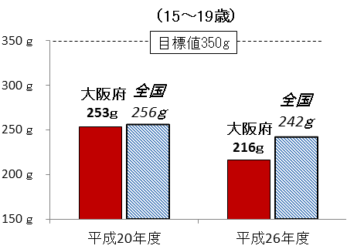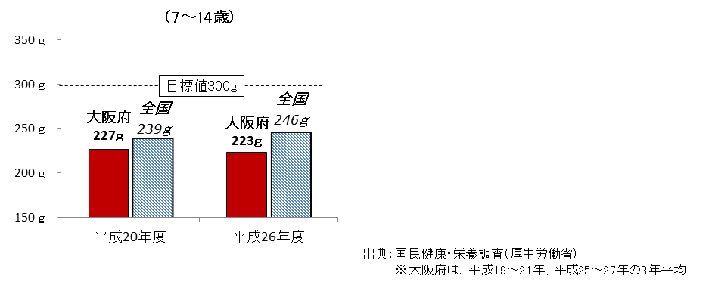

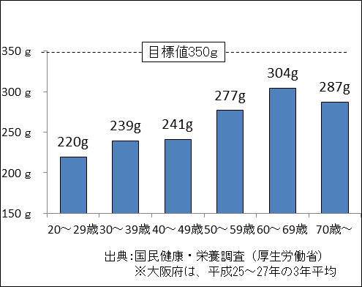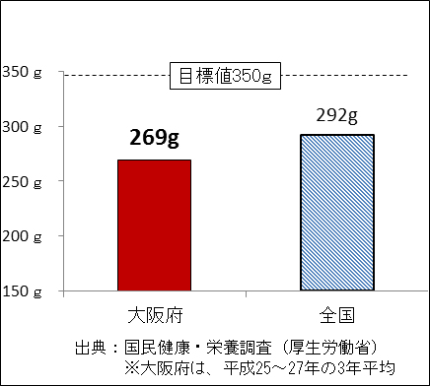

**図表6:野菜摂取量の平均値（平成26年・大阪府）**

**図表5：野菜摂取量の平均値（20歳以上）**

**（平成26年・全国・大阪府）**

※参考：「健康日本21（第二次）」（厚生労働省）では、20歳以上の野菜摂取量の目標を350ｇとしています。　　　　　　　　　「第2次大阪府食育推進計画」では、7～14歳の野菜摂取量の目標を300ｇ、15～19歳の野菜摂取目標量を350gと

しています。

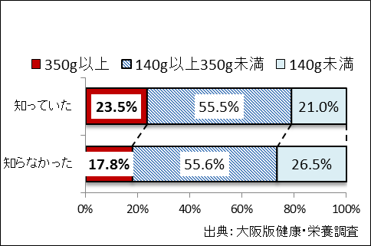

**図表8：1日の野菜摂取目標量の知識の有無別野菜**

**摂取量（18歳以上）（平成27年・大阪府）**

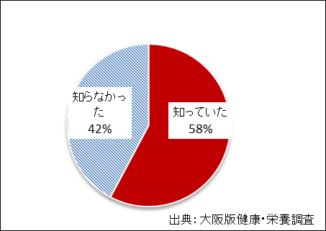

**図表7：1日の野菜摂取目標量350g以上の知識**

**（18歳以上）（平成27年・大阪府）**

**図表9：野菜（野菜料理）に対する意識（平成27年・大阪府）**

|  |  |  |  |  |  |
| --- | --- | --- | --- | --- | --- |
|  | 総計 | 18～29歳 | 30～39歳 | 40～49歳 | 65歳以上 |
| 外食では野菜が少ない | **35.1%** | 28.4% | 37.7% | 39.3% | 32.2% |
| 特に何も思わない | 30.6% | **37.9%** | 29.0% | 26.6% | 33.0% |
| 野菜（野菜料理）は値段が高い | 22.7% | 20.1% | 25.1% | 24.1% | 21.4% |
| 嫌い（苦手）な野菜がある | 16.8% | 28.4% | 25.1% | 14.0% | 14.4% |
| 野菜（野菜料理）は用意するのが面倒 | 16.1% | 16.0% | 20.3% | 16.1% | 15.1% |
| 食べる必要性を感じない  ※複数回答 | **2.1%** | 1.2% | 1.9&  出典：大阪版健康・栄養調査 | 1.5% | 2.9% |

**③食塩摂取量**

○男女とも、食塩摂取量は全国より低いものの、目標値より高い状況です。

○食塩のとりすぎは、高血圧や胃がんのリスクを高めることが報告されています。減塩の必要性や食塩の多い食品や料理等、府民の知識を深め、減塩を心がけるよう促すとともに、減塩に取り組みやすい環境づくりを進めることが必要です。

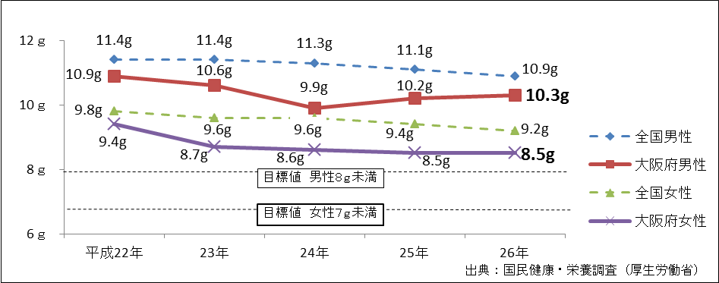

**図表10:食塩摂取量（1日あたり）の平均値の推移（20歳以上）（大阪府・全国）**

※参考：「日本人の食事摂取基準（2015年版）」（厚生労働省）では、食塩摂取量（食塩相当量）の目標は男性8.0g未満、

女性7.0g未満としています。

**④朝食摂取状況**

○小・中学生の朝食を食べている人の割合は、中学生の方が低く、小・中学生とも全国よりも低い傾向です。高校生では、「ほとんど毎日食べる」人が約7割で、男子の方が低くなっています。また、18歳以上では、若い世代ほど「ほとんど毎日食べる」人の割合が低く、男性の方が低くなっています。

○朝食を食べない理由は、若い世代ほど「朝食にかける時間がない」が多く、世代が上がるほど「朝は食欲がない・朝食を食べる習慣がない・朝食を食べなくても問題がない」が多い状況です。

○朝食を毎日食べることは、健康的な生活リズムや生活習慣の確立につながります。子どもたちが「早寝、早起き、朝ごはん」等の基本的な生活習慣を身につけられるよう、子どもやその保護者に対して朝食の大切さを伝えるとともに、進学や就職等ライフスタイルの変化により朝食欠食につながりやすい時期に、朝食の大切さを伝え、朝食を食べる工夫等の技術を身につけられる取組みが必要です。

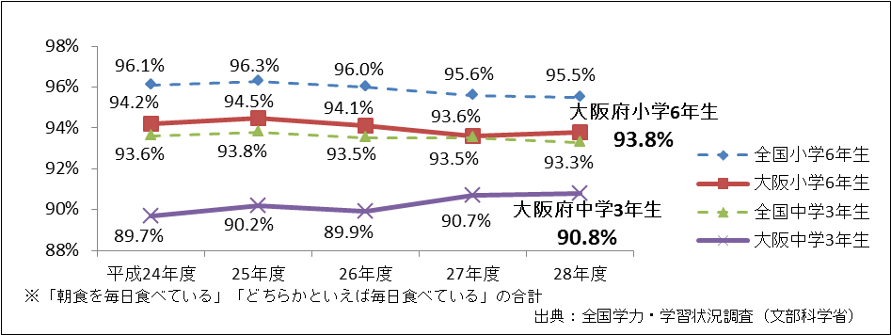

**図表11：小学生・中学生の朝食摂取状況（大阪府・全国）**

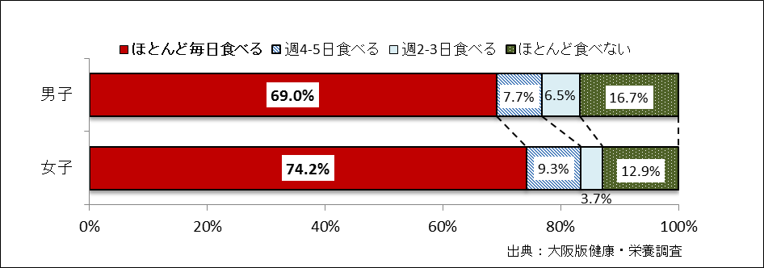

**図表12:高校生の朝食摂取状況（平成27年・大阪府）**

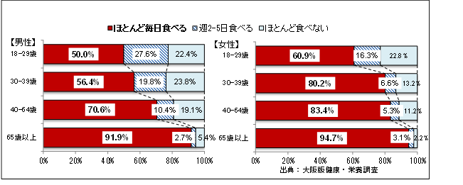

**図表13：朝食の摂取状況（平成27年・大阪府）**

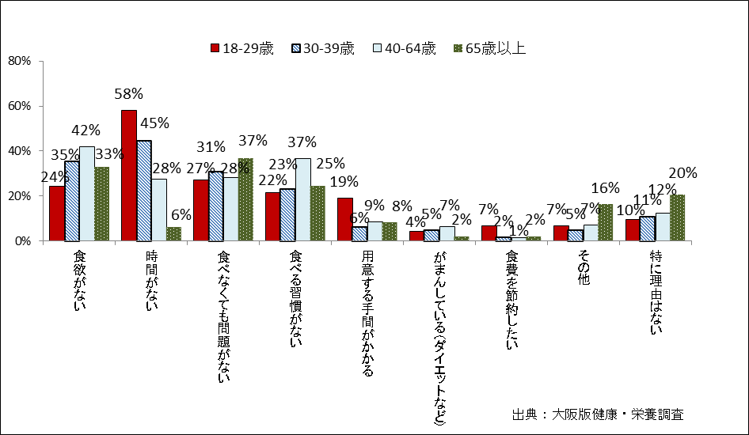

**図表14：朝食を食べない理由（平成27年・大阪府）**

### **(2)食と「歯と口の健康」**

**①への意識及び良好者の状況**

○への意識を見ると、男性の方が「よく噛んで食べることに気をつけていない」人の割合が高くなっています。

○よく噛んで食べることに気をつけていない人ほど食べる速さが速い傾向にあり、肥満の人の割合も高くなっています。

○良好者の割合を見ると、60歳以上で大きく低下しています。

○よく噛んで食べるためには、歯を残すことが重要です。府民が、歯と口の健康について理解を深め、歯磨き等の毎日のセルフケア、定期的な歯科健診を受診するよう働きかけることが必要です。

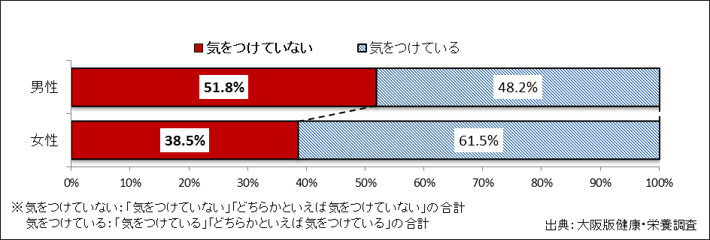

**図表15：咀嚼（よく噛んで食べること）への意識（18歳以上）（平成27年・大阪府）**

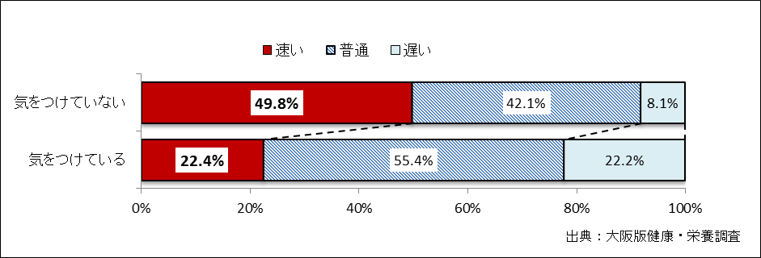

**図表16：咀嚼（よく噛んで食べること）への意識と食べる速さ（18歳以上）（平成27年・大阪府）**

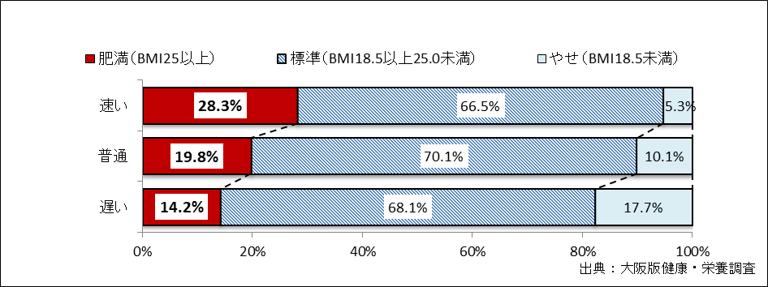

**図表17：食べる速さと体格（18歳以上）（平成27年・大阪府）**

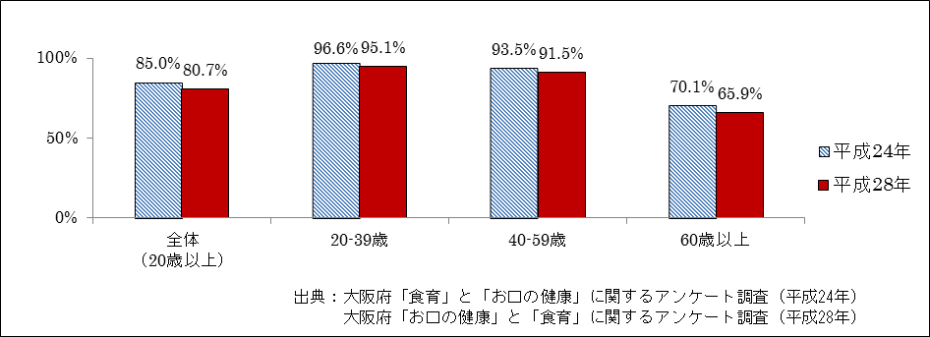

**図表18：咀嚼良好者の割合（大阪府）**

### **(3)体格（肥満・やせ）**

**①肥満・やせの状況**

○高校生では、男女とも肥満よりやせの人の割合が高い状況です。成人の肥満の人の割合は、すべての世代で男性が高く、男性は30歳代以外で約3割、女性は年齢が高くなるにつれて高くなっています。成人のやせの人の割合は、すべての世代で女性が高く、特に20～30歳代で高い状況です。

○体格の自己認識では、女性はどの世代でも、やせの体格で「ちょうどよい・太っている」と認識している人が2割以上、標準の体格で「太っている」と認識している人が4割以上と、体格に対する正しい認識ができていない人の割合が高くなっています。特に、女子高校生では、やせの体格で「ちょうどよい・太っている」と認識している人が約9割、標準の体格で「太っている」と認識している人が約8割と、認知のずれが顕著です。

○肥満・やせともに、疾病のリスク要因となることから、男性に対しては、肥満予防の対策を進め、女子高校生や若い世代の女性に対しては、自分に合った健康的な体格についての理解を深める取組みが必要です。

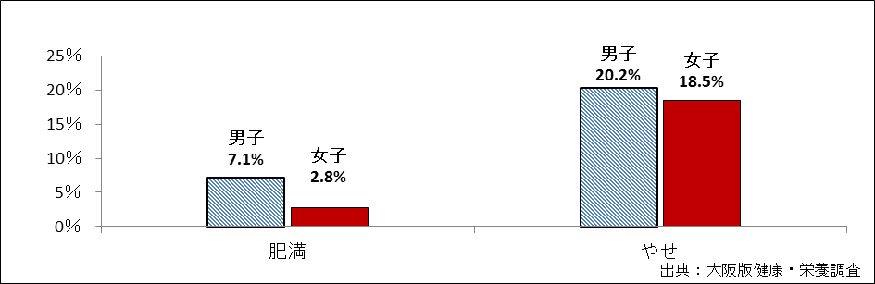

**図表19：高校生の肥満（BMI25以上）・やせ（BMI18.5未満）の者の割合（平成27年・大阪府）**

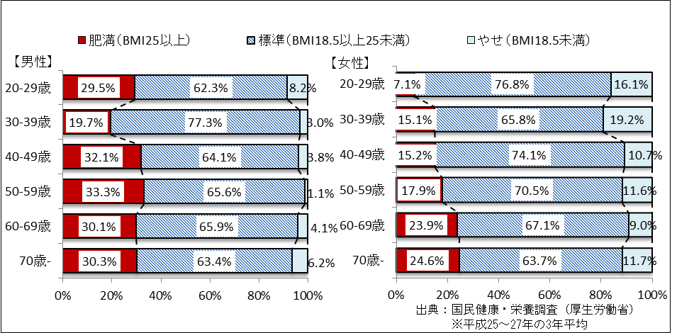

**図表20：体格の状況（平成26年・大阪府）**

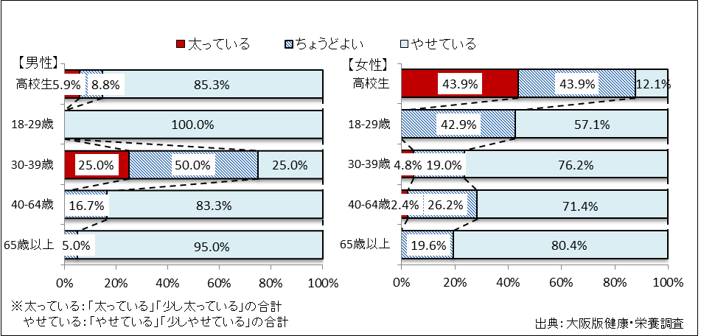

**図表21：やせの者（BMI18.5未満）の体格の自己認識（平成27年・大阪府）**

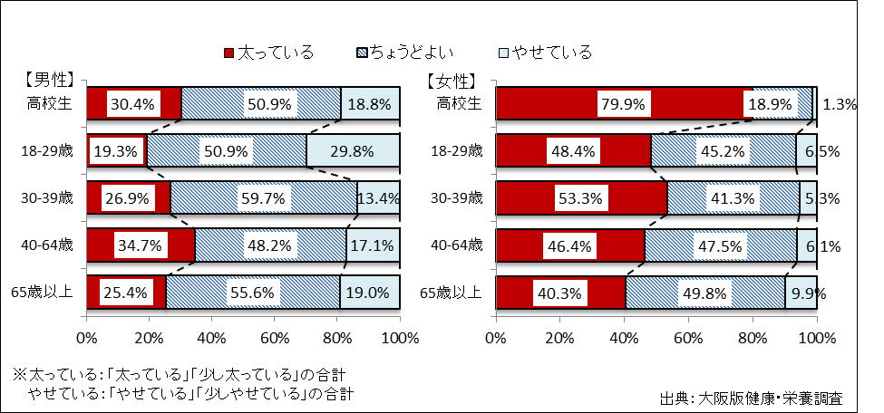

**図表22：標準体型の者（BMI18.5以上25未満）の体格の自己認識（平成27年・大阪府）**

### **(4)食をとりまく環境**

**①保育所・学校等における取組み状況**

○保育所や認定こども園では、健康的な生活の基本として、食を営む力の基礎を培うことを目標とした食育を実施しており、幼稚園では、子どもの望ましい食習慣を形成するため、様々な食べ物への興味や関心を持つとともに、食の大切さに気づき、進んで食べようとする気持ちが育つよう食育を実施しています。

○小・中学校では、食に関する指導の全体計画を作成し、食育の実施体制の整備を進めてきました。また、学校給食実施率は、小学校で100％、中学校で93.9%となっています。

○今後は、食に関する指導の全体計画等に沿って確実に実施するとともに、より効果的な取組みとなるよう、取組み内容・方法を工夫・改善することが必要です。

**②外食・の状況**

○外食・の利用頻度は若い世代ほど高い傾向にあり、外食の利用頻度が高いほど野菜摂取量は少ない傾向にあります。

○大阪府では、これまで外食産業や流通産業等と連携し、外食やでも健康的な食生活を実践できるよう、「うちのお店も健康づくり応援団の店」の推進や野菜・油・食塩の量に配慮したV.O.S.メニューの推進に取り組んできました。ライフスタイルが多様化する中で、府民が外食・を利用して栄養バランスのとれた食生活を実践できるよう、外食産業や流通産業等と連携した取組みの強化が必要です。

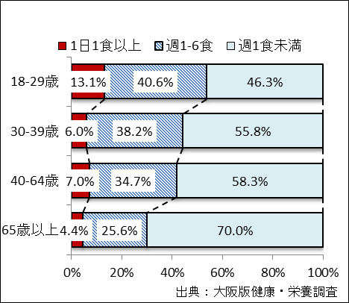

**図表24:中食の利用頻度（平成27年・大阪府）**

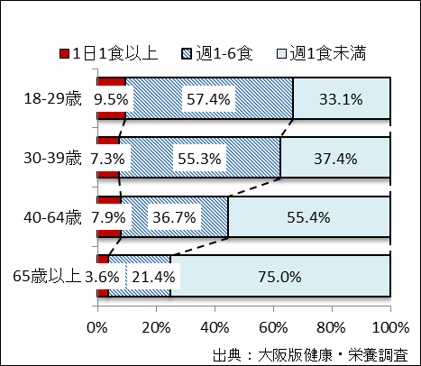

**図表23：外食の利用頻度（平成27年・大阪府）**

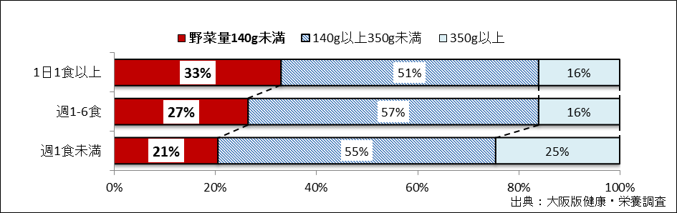

**図表25：外食摂取頻度別１日の野菜摂取量（18歳以上）（平成27年・大阪府）**　　　

**③の状況**

○若い世代ほど、一人で食べる「孤食」が多い傾向にあります。また、日数が多い人で野菜摂取量が多い傾向にあります。

○子どもが、家の大人と一緒に朝食をとる割合は、困窮世帯ほど低い状況です。

○家族と共に食事をとりながらコミュニケーションを図ることは食育の原点であり、日常生活の基盤である家庭を中心としたが大切です。また、世帯構造や社会環境が変化し、ライフスタイルが多様化する中で、家族と一緒に食事をすることが難しい子どもや世帯に対して、地域等でのの機会を提供することが必要です。

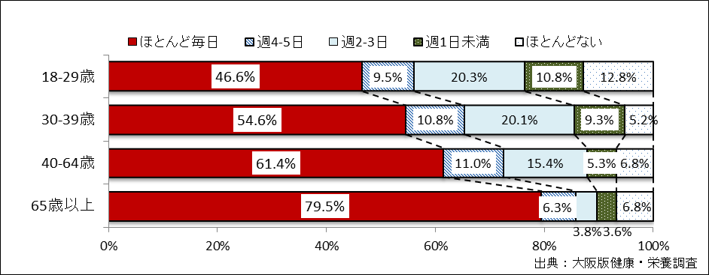

**図表26：同居者との夕食の共食頻度（平成27年・大阪府）**

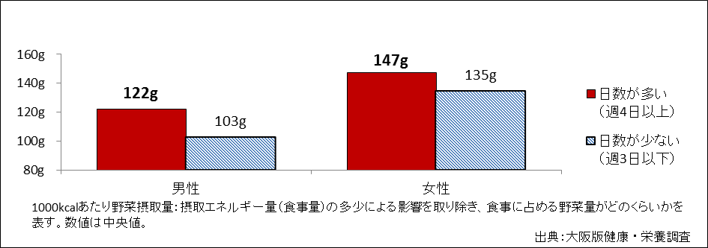

**図表27：夕食の共食頻度別1,000kcalあたり野菜摂取量（18歳以上）（平成27年・大阪府）**

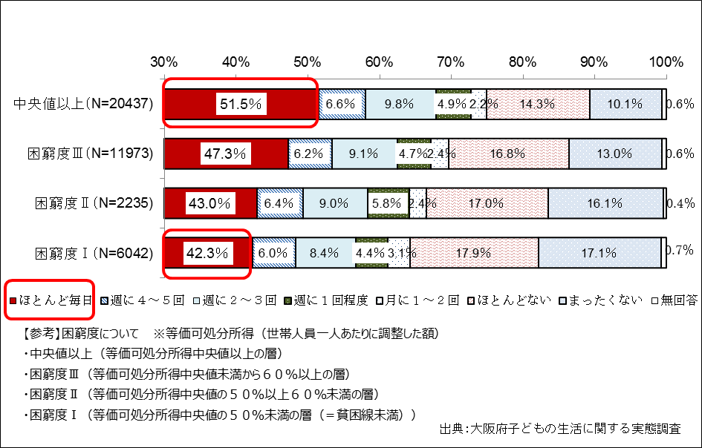

**図表28：困窮度別、おうちの大人と一緒に朝食を摂る割合（小学5年生・中学2年生）**

**（平成28年度・大阪府）**

## **２　食の安全安心**

▽流通している食品について、偽装表示や輸入食品の安全性、食品添加物の不適正使用等の理由で不安を感じる府民を減らしていくために、食の安全安心に対する取組みの推進が必要です。

▽インターネット等で食に関する情報が溢れている中、食の安全安心に関する情報を適切にわかりやすく提供することや、府民一人ひとりが、正しい情報を選択する力を身につけ、安全安心な食生活を実践することが必要です。

### **(1)食の安全安心に対する意識調査**

○府民を対象に食の安全安心に関する意識調査を毎年行っており、平成28年度の調査結果では、流通している食品について「安全安心だと思う」と答えた人の割合が平成24年度に比べてやや増加し、「安全安心だと思わない」と答えた人の割合を大きく上回っています。

○「安全安心だと思わない」理由として、「原産地や賞味期限等の偽装表示」、「輸入食品の安全性（原材料として輸入品を使った場合を含む）」、「食品添加物の不適正使用」と答える人の割合が高くなっています。

○流通している食品について不安を感じる府民を減らしていくために、食の安全安心に対する取組みを推進する必要があります。

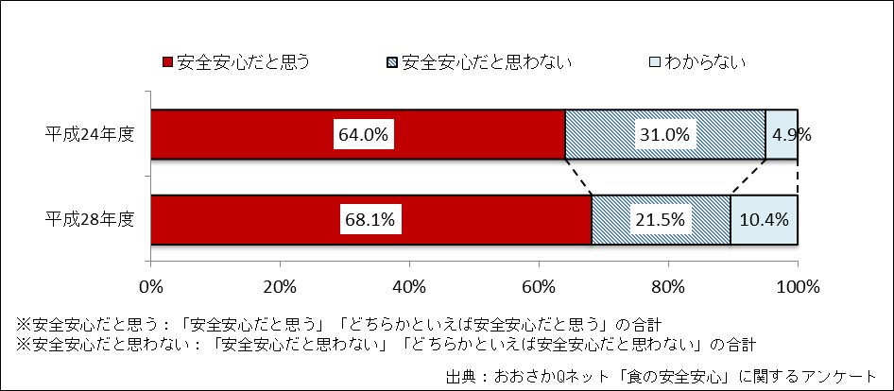

**図表29：流通している食品の安全安心に対する意識（大阪府）**

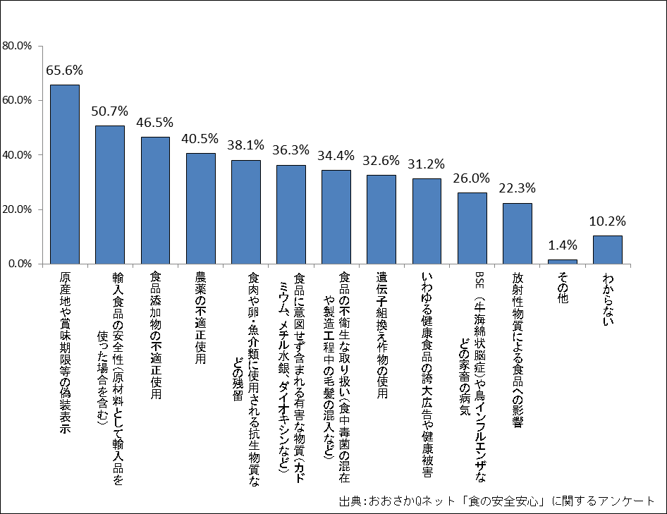

**図表30：食の安全安心に関して不安に思うこと（平成28年度・大阪府）**

### **(2)正しい情報の選択**

○近年、インターネットの普及により、手軽に膨大な情報を得ることが可能になった反面、誰でも自由に情報を発信できるようになったため、食の安全安心に関する誤った情報や科学的根拠に乏しい情報が見受けられます。

〇行政が府民に対して、食の安全安心に関する情報を適切にわかりやすく提供するとともに、府民一人ひとりが、氾濫する情報の中から正しい情報を選択する力を身につける必要があります。

### **(3)多様化する食生活に対する正しい知識の習得**

○大阪府における食中毒発生状況において、平成26年以降はカンピロバクターとノロウイルスによる食中毒発生件数が全体の7割以上を占めています。特に、生や加熱不十分な鶏肉を含む料理を主な原因食品とするカンピロバクター食中毒が増加傾向にあります。

○事業者だけでなく、府民も鶏肉を生や加熱不十分な状態で食べることの危険性を理解し、調理時に他の食材を汚染させないよう正しい知識を習得し、実践することが必要です。

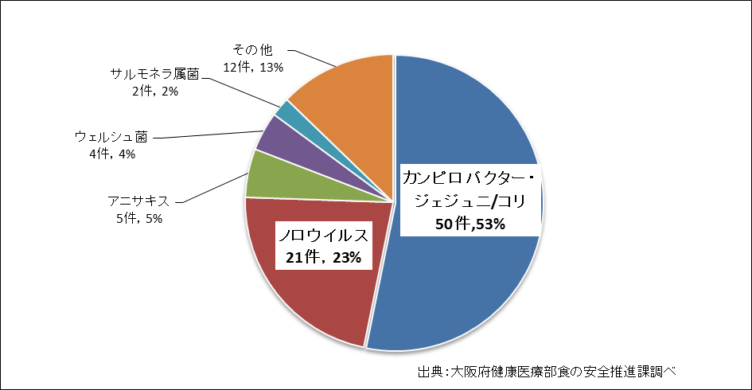

**図表31：病因物質別食中毒発生件数（平成28年・大阪府）**

## **３　食の生産・流通・消費**

▽生産から消費までを通した食への理解と感謝の気持ちを深めるため、府民が身近に生産から消費まで体験できる機会づくりを進めることが必要です。

▽府民の大阪産（もん）に対する購入のニーズは高く、今後は、大阪産（もん）を実際に手にし、購入できる販売店や料理店等を増やし、地産地消、消費拡大を図ることが必要です。

▽まだ食べられるのに捨てられてしまう食品（食品ロス）の約半分は、家庭で発生していることから、府民一人ひとりが食への感謝の気持ちを深めるとともに、食品ロスの現状や削減の必要性についても認識を深め、食品ロスの削減に主体的に取り組むことが必要です。

▽地域や家庭で受け継がれてきた料理等を地域や次世代に伝えている人の割合は全国に比べて低く、伝統的な食文化に関する府民の関心と理解を深め、次世代に伝えていく取組みが必要です。

### **(1)大阪府の農業・漁業の状況**

○大阪府の農業就業人口及び耕地面積は、平成27年では、農業就業人口は14,796人、耕地面積は13,200haと減少傾向にありますが、新規就農者や企業等の参入実績は伸びている他、規模拡大を志向する農業者も多くなっている等、活性化の兆しが見られます。府内では、高度成長期から、農地の転用が進んだことから、生産現場と食卓の距離が遠くなっていましたが、近年は、府内各所で農産物直売所が活況を呈しており、その距離を縮める役割を果たしています。

○食料自給率の都道府県別データでは、カロリーベースで２%と低い数値となっていますが、生産額ベースでは5%であり、約880万人の人口を擁する大都市であることを踏まえると、近畿の他府県と比較して遜色ない量の農産物を提供しているといえます。

○農業産出額の内訳は、野菜、果実を中心に身近で新鮮な農産物を提供しており、しゅんぎく、ふき、いちじく等全国有数の収穫量を誇る品目もあります。

○大阪府の漁業生産量は、概ね2万トン前後で推移しており、大阪湾を漁場としていわし類、すずき、かれい類、えび・かに類等、季節により様々な魚介類が漁獲され、関西国際空港以南の海域では、わかめ等の養殖も営まれています。

○漁業生産額は、概ね40億円前後であり、主にいわししらすの好漁により、平成26年以降は増加傾向にあります。

○漁業就業者数は、近年約1,000名であり、15～40歳の若手漁業者の割合が約20％と全国に比べ高くなっています。

○生産から消費までを通した食への理解と感謝の気持ちを深めるためには、大阪産品をはじめとした食に触れ、生産者をはじめ多くの関係者によって食が支えられていることを理解することが大切です。府内各地では、農産物直売所における生産者と消費者との交流イベントや関係団体等と連携した府内小中学校における「出前魚講習会」等を開催しており、今後も、こうした府民が身近に生産から消費まで体験できる機会づくりを進めることが必要です。

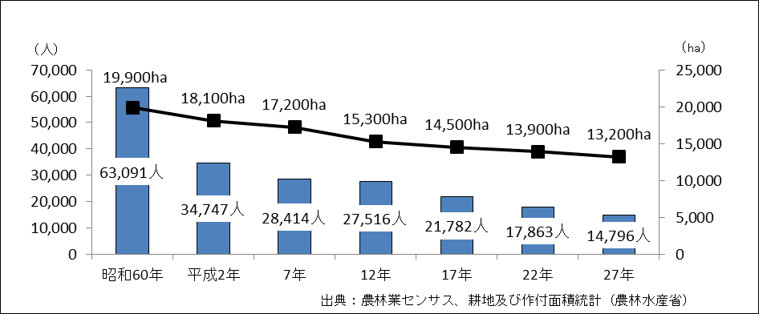

**図表32：農業就業人口と耕地面積の推移（大阪府）**

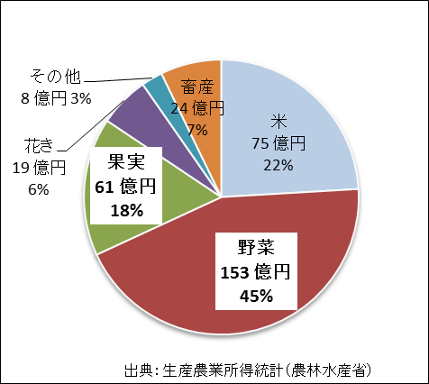

**図表34：農業産出額の内訳（平成27年・大阪府）**

**図表33：都道府県別食料自給率（平成27年度）**

出典：農林水産省ホームページ

|  |  |  |  |
| --- | --- | --- | --- |
|  | カロリーベース | 生産額  ベース | 人口  （万人） |
| **大阪府** | **2%** | **5%** | **884** |
| 滋賀県 | 51% | 34% | 142 |
| 京都府 | 13% | 22% | 261 |
| 兵庫県 | 16% | 37% | 554 |
| 奈良県 | 15% | 22% | 138 |
| 和歌山県 | 29% | 100% | 97 |
| 全国  （平成27年度） | 39% | 66% |  |

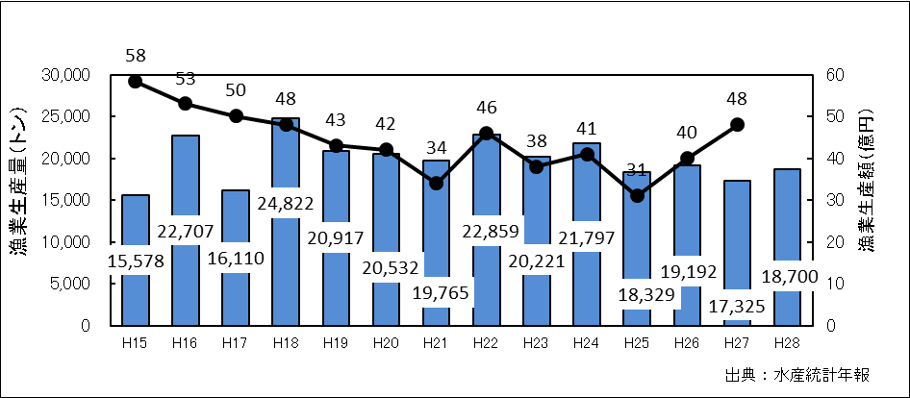

**図表35：漁業生産量及び生産額の推移（大阪府）**

**図表36：年齢別漁業就業者数の推移（全国・大阪府）**

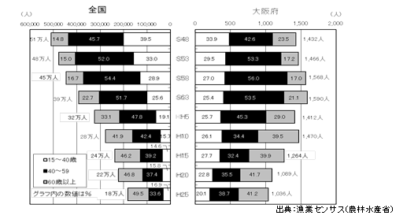

### **(2)農産物に対する理解を深める取組み状況**

○農産物直売所数は、平成27年度では、144カ所となっています。生産者にとって主要な出荷先の一つとなるとともに、消費者が農産物を直接購入できる場として定着しています。

○農産物直売所等を活用して、大阪産農産物と身近に接し、農業に対する理解を深める機会を増やすことが重要です。

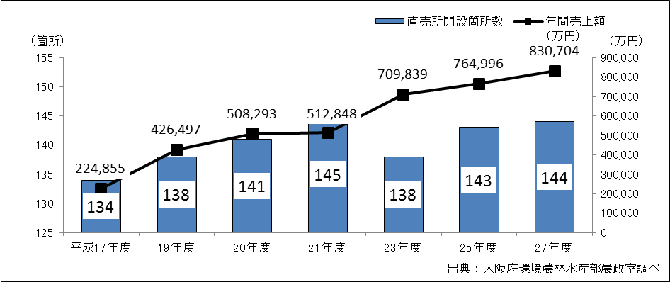

**図表37：農産物直売所数及び年間売上額（大阪府）**

### **(3)大阪産（もん）に対する府民のニーズ**

○大阪産（もん）を率先して購入したい府民の割合は、概ね50％前後の範囲で推移しており、大阪産（もん）に対するニーズが高いことを示しています。

○今後は、大阪産（もん）を実際に手にし、購入することができる販売店や実際に味わえる料理店等を増やし、大阪産（もん）の地産地消、消費拡大を図ることが必要です。

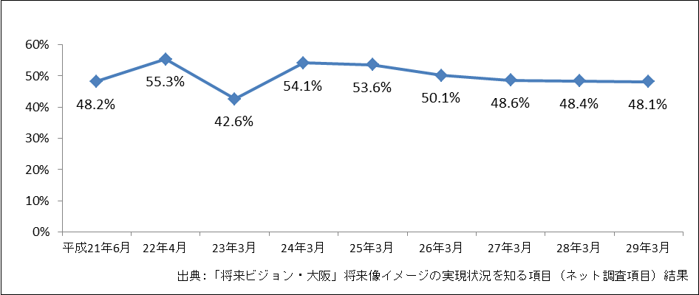

**図表38：大阪産（もん）を率先して購入したいと思う府民の割合（大阪府）**

### **(4)食品ロスの発生状況**

○まだ食べられるのに捨てられてしまう食品（食品ロス）は、全国で年間621万トン発生していると推計されています（平成26年度推計）。これは世界全体の食料援助量（平成26年度推計・約320万トン）の約２倍に相当します。また、食品ロスの発生量を国民一人当たりに換算すると、茶碗約一杯分（134g）の食べ物が毎日捨てられていることになります。

○食品ロスの内訳は、事業系で339万トン、家庭系で282万トンとなっており、家庭で消費されずに捨てられる食品が約半分を占めていることから、府民一人ひとりが食への感謝の気持ちを深めるとともに、食品ロスの現状や削減の必要性についても認識を深め、食品ロスの削減に主体的に取り組むことが必要です。

**図表39：食品廃棄物等の発生量（平成26年度推計・全国）**

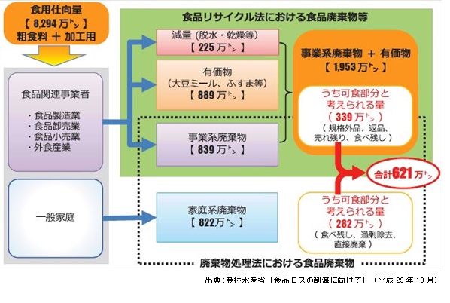

### **(5)食文化の継承**

○郷土料理等の地域や家庭で受け継がれてきた料理や味、箸づかい等の食べ方・作法を受け継いでいる人の割合は約35％と、全国の60％に比べて低くなっています。また、受け継いでいる人のうち、地域や次世代に伝えている人の割合は約60％と、全国の約70％に比べて低くなっています。

○平成25年12月に「和食；日本人の伝統的な食文化」が、ユネスコ無形文化遺産に登録されたことも踏まえ、郷土料理や伝統食材、食事の作法等の伝統的な食文化に関する府民の関心と理解を深め、地域や次世代に伝えていく取組みが必要です。

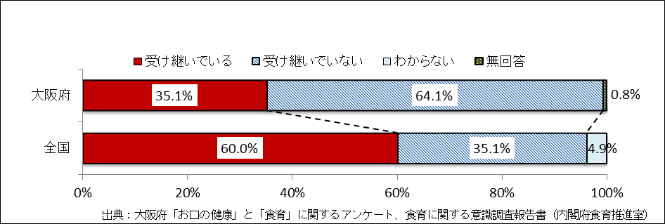

**図表40：郷土料理等地域や家庭で受け継がれてきた料理や味、箸づかい等の食べ方・作法を**

**受け継いでいる者の割合（平成28年・大阪府・全国）**

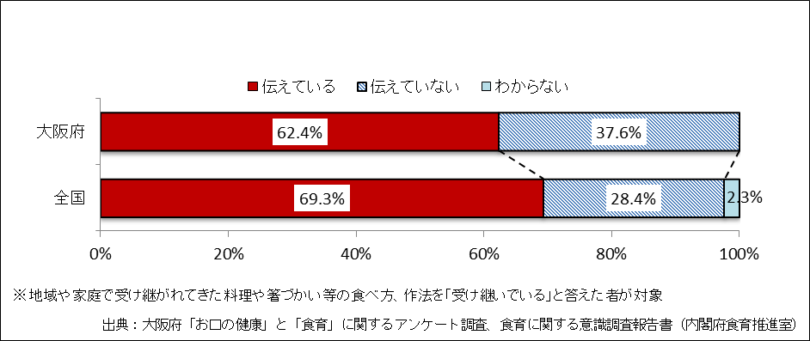

**図表41：郷土料理等地域や家庭で受け継がれてきた料理や箸づかい等の食べ方・作法を継承し、**

**地域や次世代に伝えている者の割合（平成28年・大阪府・全国）**

# **第４章　基本的な考え方**

**《全体像》**

**｟基本理念｠**

**全ての府民が健やかで心豊かに生活できる活力ある社会**

**～いのち輝く健康未来都市・大阪の実現～**

**｟基本目標｠**

**食を通じた健康づくり**

**食を通じた豊かな心の育成**

**｟合言葉｠野菜バリバリ朝食モリモリ！みんなで育む元気な食**

**｟基本方針と取組み｠**

**(1)健康的な食生活の実践と**

**食に関する理解の促進**

**(2)ライフステージに**

**応じた食育の推進**

**[１ 健康的な食生活の実践の促進]**

●家庭での実践

●多様な暮らしに対応した豊かな食体験

●食品関連事業者等との連携

●ライフステージに応じた取組み

●歯と口の健康づくり

**[２ 食の安全安心の取組み]**

●正確でわかりやすい食の安全安心の情報提供

●リスクコミュニケーションの促進

**[３ 生産から消費までを通した食育の推進]**

●地産地消の推進

●食品ロスの削減

●食文化の継承

▸**乳幼児期～学齢期**

▸**青年期～成人期**

▸**高齢期**



**(3)食育を支える社会環境整備**

**[１ 多様な主体による食育推進運動の展開]**

●府民運動として食育を推進する機運醸成

●「大阪府食育推進強化月間」及び「野菜バリバリ朝食モリモリ推進の日」

**[２ 多様な主体が参画したネットワークの強化]**

●府民（家庭）●保育・教育関係者　●保健医療関係団体　●食品関連事業者

●生産者　●ボランティア団体　●市町村　●大阪府

## **１　基本理念**

食は命の源であり、生きていく上で欠くことのできないものです。健全な食生活を日々実践し、おいしく楽しく食べることは、生きる喜びや楽しみを与え、健康で心豊かな暮らしの実現に大きく寄与します。また、新鮮でおいしく、安全安心な食は、自然の恵みや人の営みによりもたらされています。

第3次計画では、府民一人ひとりが、心身の健康を保持し、安全安心で健康的な食生活の実践を通して、心豊かに生活できる『全ての府民が健やかで心豊かに生活できる活力ある社会～いのち輝く健康未来都市・大阪の実現～』を基本理念とします。

**【基本理念】**

**全ての府民が健やかで心豊かに生活できる活力ある社会**

**～いのち輝く健康未来都市・大阪の実現～**

この基本理念に近づくために、次の２つの基本目標を掲げ、「野菜バリバリ朝食モリモリ！みんなで育む元気な食」を合言葉に、府民、関係団体、行政が一体となって、楽しく元気な食育を推進します。

**【基本目標】**

**(1)食を通じた健康づくり**

栄養バランスのとれた食生活を送ることは、生命を維持し、子どもたちが健やかに成長するとともに、誰もが健康で幸福な生活を送るために欠くことのできない営みです。　　食生活の乱れは、肥満や生活習慣病と関連し、また、若い女性のやせ、高齢期の低栄養傾向等の健康面での問題にも関連します。

府民が生涯を通じて健やかな生活を送ることができるよう、府民一人ひとりが健康的な食生活を実践できる力を育み、食を通じた健康づくりに取り組みます。

**(2)食を通じた豊かな心の育成**

　食を構成する食材は、動植物のいのちであり、食事提供までには、たくさんの人が関わっています。また、日本の食文化には、料理、食材、食べ方、作法等、様々な要素が含まれており、長寿国である日本の食事は世界的にも注目されている文化です。

府民が生涯を通じて心豊かな生活を送ることができるよう、府民一人ひとりが自然の恩恵や食に関わる人々の様々な活動への感謝の気持ちや理解を深めるとともに、日本の食文化の継承を推進し、食を通じた豊かな心の育成に取り組みます。

**【合言葉】野菜バリバリ朝食モリモリ！みんなで育む元気な食**

府では、平成15（2003）年度から「野菜バリバリ朝食モリモリ」を合言葉に食育を推進し、大阪府の食育の合言葉として定着しつつあります。

一方、依然として府民の野菜摂取量は全国に比べて少なく、若い世代の朝食欠食率が高い等の課題が見られ、府民一人ひとりが毎日の食を大切にし、健康的な食生活を実践する力を身につけることが必要です。また、食を取り巻く環境が変化している中で、学校や地域、関係団体、行政等が多様に連携・協働して、これまでの取組みをより一層広げていくことが必要です。

　そこで、第3次計画においては、さらなる食育の進化・深化に向け、多様な主体が互いに協力し合って、充実した食育活動を展開できるよう、「野菜バリバリ朝食モリモリ！みんなで育む元気な食」を合言葉に、府民、学校や地域、関係団体、行政等が一体となった食育を推進します。

## **２　基本方針**

### **(1)健康的な食生活の実践と食に関する理解の促進**

**①健康的な食生活の実践の促進**

府民の健康づくりを進めるためには、府民一人ひとりが食に関する正しい知識を身につけ、健康的な食生活を主体的に実践することが必要です。子どもたちが食べることを楽しみ、成長段階に応じた望ましい食習慣を身につけられるよう、保育所、学校等における食育を推進します。また、生活習慣病や高齢者のフレイル（虚弱）の予防・改善に向けて、市町村、関係団体、民間企業等と連携し、栄養バランスのとれた食事、朝食や野菜摂取、食塩摂取量、適正体重、低栄養予防、歯と口の健康づくり等に関する情報発信や学ぶ機会の提供に取り組むとともに、家庭や地域でのを推進します。

**②食の安全安心の取組み**

府民が安全で安心な食生活を実践するためには、氾濫する食に関する情報の中から、正確な情報を選択する必要があります。府民が生産から消費に至る各段階での食の安全安心に関する知識が得られるよう、食の安全安心メールマガジンの配信や大阪府ホームページの活用、講習会等の開催により、正確でわかりやすい情報を提供します。

また、食の信頼性確保のためには、行政や事業者、府民がそれぞれ情報を共有し、意見交換を行うことが重要です。生産から消費に至る各段階での情報が、行政、食品関連事業者、府民、学識経験者で共有できるよう、リスクコミュニケーションを促進します。

**③生産から消費までを通した食育の推進**

生産から消費までを通した食への理解と感謝の気持ちを深めていくためには、大阪産品をはじめとした食に触れ、生産者をはじめ多くの関係者によって食が支えられていることを理解することが大切です。大阪産（もん）を身近に触れられる情報の発信等を行い、府民と生産者の交流や地産地消につながる取組みを推進します。

　一方、食品ロスは家庭で消費されずに捨てられる食品が約半分を占めていることから、市町村等と連携した普及啓発により、食品ロス削減に向けた府民の取組みを促進していきます。

　さらに、日本の優れた食文化が十分に継承されず、その特色が失われつつあることから、郷土料理や伝統食材等の食文化を次世代に伝え、未来につなげていけるよう、関係団体等と連携し、学校や地域において食文化の理解を深める取組みを推進します。

### **(2)ライフステージに応じた食育の推進**

食育は、すべての世代に関わり、食生活に対する意識や行動、環境等は、乳幼児期から高齢期までライフステージによって異なります。ライフステージごとの特徴を踏まえ、府民一人ひとりが、生涯にわたって健やかな生活を送り、豊かな心を育むことができるよう、食育を推進します。

特に、高校生から30歳代頃までの若い世代では、健康的な食生活への意識・実践状況等の面において課題が多く見られることから、将来の生活習慣病を予防するための食育を推進します。また、今後の高齢化を見据え、健康状態や食生活における課題の個人差が大きくなる高齢期への食育も拡充していきます。

### **(3)食育を支える社会環境整備**

**①多様な主体による食育推進運動の展開**

　府では、これまで、毎年８月の大阪府食育推進強化月間、毎月１９日の「野菜バリバリ朝食モリモリ推進の日」を中心に、様々な関係者がそれぞれの立場から取り組み、府民運動として食育を推進してきました。

　これらの取組みを発展させ、今後も多様な食育推進運動を府全域で展開していく必要があることから、市町村食育推進計画の策定・実施の促進、府民の生活に密着した食育推進活動を行うボランティア活動の活性化を図るとともに、食育を府民運動として推進する機運を高める取組みを推進します。

**②多様な主体が参画したネットワークの強化**

府では、食育を府民運動として推進することに賛同する関係団体が参画した「大阪府食育推進ネットワーク会議」を核として、関係団体・民間企業等との連携・協働により、様々な食育事業を行っています。また、府民への食育推進事業に協力する新たな企業も増えてきています。

第3次計画では、さらに府民が自主的に楽しく食育に取り組めるよう、これまで構築してきた多様な主体が参画したネットワークを強化し、さらなる拡大を図ります。

## **３　目標の設定**

### **(1)府民の行動目標**

　健康的な食生活の実践と食に関する理解の促進を図るためには、府民一人ひとりが食への関心を高め、それぞれのライフステージに応じて主体的に行動することが必要です。

　第3次計画では、取組み項目ごとに「府民の行動目標」を設定するとともに、乳幼児期～学齢期（概ね0～18歳未満）、青年期～成人期（概ね18歳～65歳未満）、高齢期（65歳以上）に分けてライフステージに応じた行動目標を設定します。

### **(2)取組みの目標**

　府民の行動目標を実践に導くためには、府民、家庭、地域、学校、職場、関係団体、行政等、多くの関係者が共通の目標を掲げ、その達成をめざして連携して取り組むことが有効です。また、その目標の成果や達成度の目安となる指標を設定することで、より具体的で実効性のある取組みにつながります。

　このため、第３次計画では、第2次計画の目標の達成状況等、府民の食生活の中で見られた課題や第3次食育推進基本計画の目標等を踏まえ、取組みの目標を設定します。

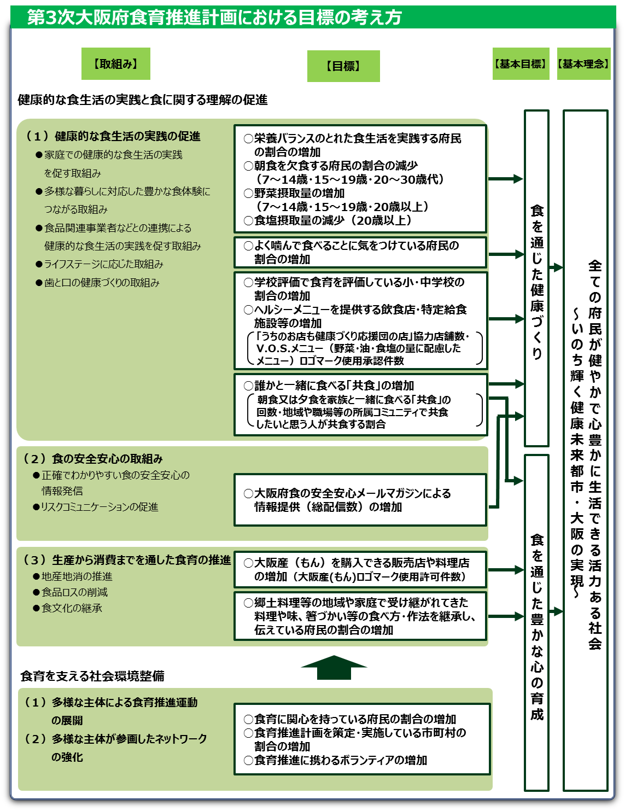

# **第５章　取組みと目標**

## **１　健康的な食生活の実践と食に関する理解の促進**

◎府民が主体的に健康的な食生活を実践できるよう、多様なライフスタイルに対応した 取組みを進めます。

◎食の安全安心に関する施策をより一層推進するため、「正確でわかりやすい情報発信とリスクコミュニケーションの促進」を掲げ、食育を推進します。

◎府民が生産から消費に至る食の循環を意識し、食に対する理解と感謝の気持ちを深められるよう、大阪産（もん）の地産地消を推進するとともに、食品ロスの削減、食文化の継承を推進します。

### **(1)健康的な食生活の実践の促進**

**【府民の行動目標】**

**（ライフステージに応じた健康行動）**

|  |  |
| --- | --- |
| 乳幼児期～学齢期 | 食べることを楽しみ、栄養・食の大切さを学び、成長段階に応じて望ましい食習慣を身につけます。 |
| 青年期～成人期 | 自分のライフスタイルに合った健康的な食生活を実践します。  生活習慣病の発症・重症化に留意し、健康的な食生活を実践・ 維持します。 |
| 高齢期 | 低栄養予防等、個々の健康状態に合った食生活を実践し、食を 通じて豊かな生活を実現します。 |

▽生涯を通じて健やかな生活を送ることができるよう、栄養バランスのとれた食事、朝食や野菜摂取、食塩をとりすぎないこと、よく噛んで食べること、適正体重等の重要性を理解し、習慣的に実践します。

**【第３次計画における具体的な取組み】**

**①家庭での健康的な食生活の実践を促す取組み**

▼市町村等と連携し、学校等を通じ、保護者に対して、「早寝・早起き・朝ごはん」等の規則正しい生活リズムや望ましい食生活の重要性について情報発信を行います。

▼市町村等と連携し、妊娠期の体重管理や授乳・離乳に関する正しい知識の普及啓発に取り組みます。

▼仕事と生活の調和（ワーク・ライフ・バランス）が推進されていることを踏まえ、家庭におけるが推進されるよう普及啓発に取り組みます。

**②多様な暮らしに対応した豊かな食体験につながる取組み**

**《地域等での共食の推進》**

▼市町村や大阪府栄養士会、大阪府食生活改善連絡協議会等と連携して、地域において、親子料理教室等の学びながら食を楽しめる機会や、子どもから高齢者世代まで食を通じたコミュニケーションが図れるの機会の提供を推進します。

▼地域や家庭に居場所のない子ども等に対して、地域において気軽に立ち寄れ、食事の提供等を行う「子ども食堂」のようなの機会が提供されるよう支援します。

▼「健康経営」に取り組む企業等と連携し、職場において、食を通じたコミュニケーションが図れるの機会の提供を推進します。

**《身近な地域で相談できる体制の推進》**

▼大阪府栄養士会等の関係団体と連携し、身近な地域で食事・栄養に関する相談が受けられる等、地域のニーズに応じた栄養ケアサービスを提供する拠点の整備・拡大を支援します。

**③食品関連事業者等との連携による健康的な食生活の実践を促す取組み**

**《外食や、給食施設における取組み》**

▼大阪ヘルシー外食推進協議会等と連携し、飲食店やコンビニエンスストア、スーパーマーケット、百貨店等に対して、「うちのお店も健康づくり応援団の店」の登録や野菜・油・食塩の量に配慮したV.O.S.メニューの提供を働きかけ、外食・において健康的な食生活を実践できる環境整備を進めます。

▼公民連携の枠組みを活用し、外食・産業とつながりのある企業や府民の健康づくりに取り組む企業との連携により、「うちのお店も健康づくり応援団の店」やV.O.S.メニューの提供拡大を図ります。

▼健康増進法に基づく特定給食施設・その他の給食施設に対する指導において、学生食堂や従業員食堂でのV.O.S.メニューの提供、栄養成分表示等の健康・栄養情報の発信を推進します。

▼地域における給食施設のネットワークを強化し、各施設の栄養管理の質の向上を図るため、特定（集団）給食研究会と連携して、特定給食施設やその他の給食施設を対象とした研修会や情報交換会等を行います。

**《SNS等を活用した情報発信》**

▼インターネットやSNS等を活用し、若い世代が食に関する知識や意識を高められるよう工夫を凝らした情報発信を行います。

▼飲食店や惣菜店、コンビニエンスストア等において、朝食を食べるメリット、１日に必要な野菜量、栄養バランスのとれた食事の具体例等、健康・栄養情報の発信を推進します。

**《健康づくりに役立つ食品表示の活用を促す取組み》**

▼外食・や加工食品を利用して栄養バランスのとれた食生活を実践できるよう、栄養成分表示や食品の広告内容の見方及び注意点等、健康づくりに役立つ食品表示の活用方法をまとめたリーフレット等を作成し、学校や企業、医療機関、関係団体の健康教育等での活用を促進します。

▼安易に健康食品で栄養の偏りを解決しようとせず、栄養素の不足が生じるとき等の補助的なものとして健康食品を正しく利用できるよう、健康食品の種類や食品表示の活用等の普及啓発に取り組みます。

**④ライフステージに応じた取組み**

**《保育所・認定こども園・幼稚園における取組み》**

▼市町村等と連携し、保育所や認定こども園に対して、食事提供や衛生管理、食育についてまとめた参考資料「食事プロセス」の普及啓発や、栄養士、調理員、保育士等を対象とする研修会で食育に関する情報提供等を行うことにより、食育の取組みを支援します。

▼幼稚園において、子どもが様々な食べ物への興味や関心を持つとともに、食の大切さに気づき進んで食べようとする気持ちが育つような取組みを促進します。

**《小・中学校等における取組み》**

▼各学校において「食に関する指導の全体計画」を作成し、組織的に食育を実施するための校内組織の充実を図ります。

▼給食管理と食に関する指導を職務とする栄養教諭を中心に、学校における食育の充実を図ります。また、栄養教諭を対象とした研修の充実により、学校における食育の中核的な役割を担う栄養教諭の資質向上を図ります。

▼学校における食育を推進するため、教職員を対象とした研修等を充実させ、食育に関する知識・理解を深めていきます。

▼子どもの望ましい食習慣の形成や、食に関する理解の促進のため、学校給食の一層の充実を図るとともに、各教科等においても、学校給食が「生きた教材」として、さらに活用されるよう取り組みます。

▼家庭と連携し、朝食の摂取等の望ましい食習慣を育成する食育を推進します。

▼学校の食育の取組みを学校だよりや学校ホームページ等を通じて発信していきます。

**《高等学校等における取組み》**

▼市町村や関係機関と連携し、ダイエット志向が高まる高校生の女子を中心に、適正体重への理解や成長期に必要な栄養を確保するために正しい食生活を送ることの重要性の理解が深まるよう、普及啓発に取組みます。

▼高等学校等において、主体的かつ継続的に食育が取り組まれるよう、家庭科や保健の授業、部活動等での食育事例の紹介や指導教材の提供等を行います。

**《大学や職場等における取組み》**

▼進学・就職等のライフスタイルが大きく変化し、生活リズムが不規則になりがちな時期に、朝食や栄養バランスのとれた食事をとることの重要性等について理解を深められるよう、専門学校・大学等や企業と連携したキャンペーン等の普及啓発を行います。また、表彰事業の活用等により、大学や職場等での食育の取組みを支援します。

▼市町村や医療保険者等と連携して、健康診断の場や従業員食堂を活用した食育の取組みを支援し、企業での「健康経営」の取組み促進を図ります。

**《高齢者の低栄養予防のための取組み》**

▼高齢者の要介護のリスク要因となる「やせ」や「低栄養状態」を予防するため、市町村や医療保険者、関係機関等と連携して、低栄養予防に関するリーフレットの配布やセミナーの開催等により、正しい知識の普及に取り組みます。

▼大阪府栄養士会等の関係団体と連携し、配食事業者に対して、高齢者等の健康課題に対応した適切な栄養管理を行えるよう支援します。

**⑤歯と口の健康づくりの取組み**

▼市町村等と連携し、歯と口が全身の健康と密接に関わっていること等の正しい知識や歯と口の健康づくりの重要性（歯周病予防等）を学ぶ機会を提供し、歯磨き習慣等の促進を図ります。

▼職域等における歯と口の健康にかかる理解促進を図るため、事業者や医療保険者、歯科医師会、歯科衛生士会等との連携により、かかりつけ歯科医を持ち、定期的な歯科健診を受診する意義・必要性等、正しい知識を習得する研修等の機会提供を通じて、広く普及啓発を図ります。

▼高齢になっても健康的な食生活を維持できるよう、口の機能（食べ物を口に取り込み、かんで飲み込むこと等）を良好に保つ重要性を広く府民へ啓発します。

▼公民連携の枠組みを活用し、府民の健康づくりに取り組む民間企業と連携し、府民や事業者に対する情報発信、健康イベントの開催等を通じて、歯と口の健康づくりにかかる普及啓発を推進します。

**【取組みの目標】**

|  |  |  |  |  |
| --- | --- | --- | --- | --- |
| **指標** | | **現状値** | | **目標値** |
| 栄養バランスのとれた食生活を実践する府民の割合の増加  （主食・主菜・副菜を組み合わせた食事を1日2回以上ほぼ毎日　　食べている府民の割合） | | 34.6% | ※1 | 50%以上 |
| 朝食を欠食する府民の割合の減少 | 7～14歳 | 3.9% | ※2 | 0% |
| 15～19歳 | 16.4% | ※2 | 5%以下 |
| 20～30歳代 | 25.2% | ※2 | 15%以下 |
| 野菜摂取量の増加 | 7～14歳 | 223g | ※2 | 300g以上 |
| 15～19歳 | 216g | ※2 | 350g以上 |
| 20歳以上 | 269g | ※2 | 350g以上 |
| 食塩摂取量の減少 | 20歳以上 | 9.4g | ※2 | 8g未満 |
| よく噛んで食べることに気をつけている府民の割合の増加 | | 55.4% | ※3 | 60%以上 |
| 学校評価で食育を評価している小・中学校の割合の増加 | | 60.3% | ※4 | 100% |
| ヘルシーメニューを提供する飲食店・特定給食施設等の増加 | 「うちのお店も健康づくり応援団の店」　　協力店舗数 | 12,650店舗 | ※5 | 13,500店舗 |
| V.O.S.メニュー（野菜・油・食塩の量に配慮したメニュー）ロゴマーク使用承認件数 | 20件 | ※6 | 350件 |
| 誰かと一緒に食べる「」の増加 | 朝食又は夕食等を家族と一緒に食べる「」の回数 | 週10.7回 | ※3 | 週11回以上 |
| 地域や職場等の所属コミュニティで　したいと思う人がする割合 | 77.6% | ※1 | 80%以上 |

※1　「お口の健康」と「食育」に関するアンケート（大阪府）（平成28年度）

　※2　国民健康・栄養調査（厚生労働省）（平成25年～平成27年平均）

※3 大阪版健康・栄養調査（大阪府）（平成27年度）

※4　大阪府教育庁調べ（平成28年度）

※5　大阪ヘルシー外食推進協議会調べ（平成28年度）

※6 大阪府健康医療部保健医療室調べ（平成29年度）

**栄養バランスのとれた食事とは？**

**主食・主菜・副菜をそろえましょう！【健康づくり課】**

「主食」「主菜」「副菜」をそろえるように意識すると栄養バランスが整いやすくなります。

お好み焼きやカレーライス、丼等のように、一つの料理の中に、「主食と主菜と副菜」「主食と主菜」等、複数含まれるものもあります。

単品料理のときは、特に「副菜」が不足しがちです。「副菜」を一品プラスすることを心がけましょう。

「主食」「主菜」「副菜」「牛乳・乳製品」「果物」を1日にどれだけ食べたらよいかの目安として「食事バランスガイド」があります。「食事バランスガイド」も参考にしましょう。

農林水産省ホームページ「食事バランスガイド」について

<http://www.maff.go.jp/j/balance_guide/index.html>

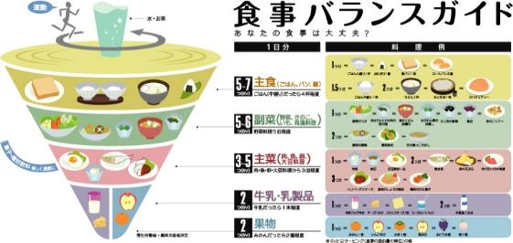



主菜

魚や肉、卵、大豆製品等を

主材料とする料理

副菜

野菜、きのこ、海藻、いも等を主材料とする料理



主食

ごはん、パン、麺、パスタ等を主材料とする料理



その他、牛乳や乳製品（ヨーグルト、チーズ）や果物、茶等があります。

**太っている？やせている？**

**適正体重について知りましょう【健康づくり課】**

適正体重とは、統計的に病気にかかりにくいとされる体重です。

自分の体重が適正な範囲かどうかは、国際的な体格指数であるBMI（ボディ・マス指数：Body Mass Index）から求めることができます。

BMI（㎏/㎡）＝体重（㎏）÷身長（m）÷身長（m）

|  |  |  |  |
| --- | --- | --- | --- |
| 年齢 | 18～49歳 | 50～69歳 | 70歳以上 |
| 目標とするBMI（㎏/㎡） | 18.5～24.9 | 20.0～24.9 | 21.5～24.9 |

出典：日本人の食事摂取基準（2015年版）（厚生労働省）

〈計算例〉身長170cm、体重80kgの人の場合

　　　　　80÷1.7÷1.7＝27.7（肥満）

今の体重が適正な範囲かどうか、計算してみましょう！



**うちのお店も健康づくり応援団の店**

**V.O.S.メニュー【健康づくり課】**

「うちのお店も健康づくり応援団の店」とは、府民の皆さんの健康づくりのために、メニューの栄養成分表示、野菜たっぷり等のヘルシーメニューの提供、ヘルシーオーダーやたばこ対策に取り組むお店です。

府民の健康づくりを食生活面から支援するため、外食に関する団体と企業、行政等が一体となって食環境の整備を図ることを目的に設置された大阪ヘルシー外食推進協議会が中心となり、府内の飲食店や惣菜店、スーパーマーケット、コンビニエンスストア等に推進しています。

「うちのお店も健康づくり応援団の店」の目印は、「バランスくん」ステッカーです。

また、府では、飲食店や惣菜店、スーパーマーケット、コンビニエンスストア等の

外食メニューや持ち帰り弁当、学生食堂や従業員食堂等の特定給食施設等で提供されるメニューに、野菜（Vegetable）・油（Oil）・食塩（Salt）の量に配慮した「V.O.S.メニュー」の普及を図っています。

「V.O.S.メニュー」とは、1食あたり野菜（きのこ・海藻含む。いも類は含まない）120g以上、脂肪エネルギー比率30%以下、食塩相当量3.0g以下の基準を満たす

健康的なメニューで、目印はV.O.S.メニューロゴマークです。

「うちのお店も健康づくり応援団の店」の情報は、大阪ヘルシー外食推進協議会ホームページ、V.O.S.メニューの情報は、大阪府ホームページに掲載しています。

大阪ヘルシー外食推進協議会ホームページ

<http://www.osaka-gaishoku.jp/>

大阪府「V.O.S.メニュー」ホームページ　<http://www.pref.osaka.lg.jp/kenkozukuri/vos-menu/index.html>

ぜひご利用ください！



「バランスくん」ステッカー

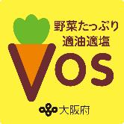

V.O.S.メニューロゴマーク

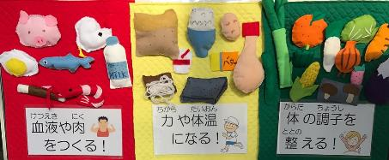

**児童福祉施設研修会（食事提供関係）の開催**

**【子育て支援課】**

大阪府子育て支援課では、児童福祉施設における食事提供ならびに関係者の指導にあたる栄養士・調理員・保育士等の資質向上を図ることを目的として、児童福祉施設に勤務する職員及び市町村児童福祉行政を担当する関係者を対象に、児童福祉施設研修会（食事提供関係）を実施しています。

今後も、食を通じた児童の健全育成に関する取組みの推進に役立ててもらうため、食育を含め様々なテーマで研修会を実施していきます。

**食育の時間【保健体育課】**

学校には「食育」という教科はありませんが、給食の時間を中心に、特別活動、各教科等の学校教育活動全体を通じて食育を行っています。食に関する専門家である栄養教諭は旬の食材等を活用した給食の献立を作成し、給食を教材として栄養指導を行うほか、家庭・地域との連携を図るコーディネーターとしての役割も担っています。

学校での食育の進め方を「おおさか食育ハンドブック」で紹介していますので、

ご覧ください。

<http://www.pref.osaka.lg.jp/hokentaiku/kyuusyoku/handobook.html>

学校作成の食育教材

**誰かと一緒に食べる**

**「」について考えてみましょう【健康づくり課】**

核家族化やライフスタイルの多様化等によって、一人で食事をしている人（孤食）が増えています。

家族や仲間と一緒に食事をとることは、コミュニケーションを深め、食の楽しさを実感するだけでなく、色々な種類の食べ物を食べることや食事のマナーや挨拶等、食の基本を身につける機会にもなります。

共食には、「一緒に食べる」ことだけでなく、「何を作ろうか？」、「おいしかったね」と話し合うことも含まれます。

誰かと一緒に食べる「共食」の機会を増やしてみませんか。

**家族や仲間と一緒にできる「共食」の例**

・どんな食事にしようかを考えること

・材料を揃えること（買い物、収穫等）

・料理を作ること （下ごしらえ、調理、盛り付け等）

・配膳、食卓の準備、声かけをすること

・食べること ・後片付けをすること

（食器を片付ける、洗う、廃棄、保存）

・感想を話したり、聞いたりすること

（次の食事のために、おいしかったか等）

### **(2)食の安全安心の取組み**

**【府民の行動目標】**

▽食品の選び方や適切な調理・保管の方法等、食の安全安心に関する基礎的な知識を学び、その知識を踏まえて行動します。

**（ライフステージに応じた健康行動）**

|  |  |
| --- | --- |
| 乳幼児期～学齢期 | 食の安全安心に関する正しい食習慣を身につけます。 |
| 青年期～成人期 | 食の安全安心に関する知識と理解を深め、日常生活の中で実践  します。 |
| 高齢期 | 食の安全安心に関する知識と理解を深め、日常生活の中で実践  するとともに、次世代に伝えます。 |

**【第３次計画における具体的な取組み】**

**《正確でわかりやすい食の安全安心に関する情報の提供》**

▼食の安全安心メールマガジン及び大阪府ホームページにより、食の安全安心に関する正確な情報を迅速にわかりやすく提供します。また、メールマガジンを普及する等、より多くの府民に必要な情報を提供できるよう努めます。

▼パンフレットや食中毒予防啓発ポスター、広報誌等、様々な啓発媒体を活用し、積極的に情報提供します。

▼大阪府の情報の収集及び提供に関する取組みについては、大阪府食の安全安心推進協議会情報発信評価検証部会において、府民に対して情報が適切に提供されているか毎年度評価検証を行い、食の安全安心に関する情報の更なる充実に努めます。

**《食の安全安心について学べる機会の提供》**

▼食中毒を予防するための食品の衛生的な取り扱い方、正しい手洗い方法や食品の選び方等、府民が食の安全性に関する知識を得られるよう、ライフステージに合わせた効果的な食品衛生講習会等を実施します。

**《食肉の生食による食中毒の予防啓発》**

▼事業者や府民に対し、カンピロバクター等食中毒菌の特徴と食肉の生食による食中毒のリスクの周知に努め、リスク軽減方法としての加熱調理の重要性について、普及啓発を図ります。

**《食品表示に関する基礎的知識の普及》**

▼販売される食品には、食品表示法に基づき、名称、アレルゲン、保存方法、消費（賞味）期限、原材料名、添加物、栄養成分の量及び熱量、原産地等、様々な情報が表示されています。学習会の開催や啓発媒体の活用等により、消費者自らが必要な食品を合理的に選択できるように、食品表示の基礎的な知識の普及を図ります。

**《リスクコミュニケーションの促進》**

▼府民の様々な疑問や不安に応えられるよう、府域自治体と連携しながら、府民、食品関連事業者、行政等が様々な視点から公開討論会等を行う「食の安全安心シンポジウム」を開催します。

▼「意見交換会」や「体験学習会」の開催等、対象者に合わせてテーマや開催方法を工夫し、効果的なリスクコミュニケーションを行います。

**【取組みの目標】**

|  |  |  |  |
| --- | --- | --- | --- |
| **指標** | **現状値** | | **目標値** |
| 大阪府食の安全安心メールマガジンによる情報提供（総配信数）の増加 | 130万件 | ※1 | 230万件 |

※1 大阪府健康医療部食の安全推進課調べ（平成28年度）

**食品表示法【食の安全推進課】**

平成27（2015）年4月、食品の表示をわかりやすくするために、３つの法律（食品衛生法、JAS法、健康増進法）の表示に関するルールを一元化した「食品表示法」が施行されました。加工食品については、この法律に基づく食品表示基準の完全施行まで5年間の経過措置期間（平成32（2020）年3月31日まで）が設定されました。

また、この法律で、生鮮食品や加工食品、サプリメント等について、科学的根拠に

基づいた機能性を事業者の責任において具体的に表示できる機能性表示食品制度が

スタートしました。

平成29（2017）年9月には、すべての加工食品に原材料の産地表示を義務付けるよう食品表示基準の一部が改正され、平成34（2022）年3月31日まで経過措置期間が設けられました。

食品表示からは、様々な情報を得ることができます。食品を購入する際や家庭等で

飲食する際には、表示の内容を確認しましょう。



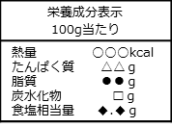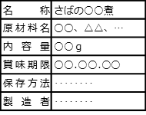

**リスクコミュニケーションの取組み事例**

**【食の安全推進課】**

大阪府では、食の安全安心に関して、食品関連事業者、消費者、行政といった関係者相互のリスクコミュニケーションの場を設け、情報及び意見交換を行うことで相互理解を図っています。

＜取組み事例＞

「食の安全安心シンポジウム2016」（平成28（2016）年9月）

テーマ：輸入食品は危ないは本当なの？～食品情報の見極め方～

対象者：府民、事業者、有識者、行政担当者等

内容：

輸入食品の安全性について理解を深めていただくとともに、メディア等から発信される食品情報の見極め方について一緒に考えていただくために、社会心理学の専門家による基調講演、検疫所の輸入食品の安全性確保に関する情報提供を含むパネルディスカッション、意見交換等を行いました。

このほかにも、小学生を対象とした体験学習会等、様々なリスクコミュニケーションを行っています。参加者募集の情報は、「食の安全安心メールマガジン」の配信や大阪府ホームページ、大阪府庁や府内保健所等でのチラシの配架によりお知らせしています。参加をお待ちしています！

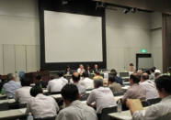

**大阪府食の安全安心メールマガジン登録者募集中！**

**【食の安全推進課】**

食に関する情報（緊急情報やイベント情報、食の豆知識情報等）を随時お届けしています。

携帯電話・パソコンのどちらでも登録できます。

購読を希望される方は、osakashoku@req.jpに空メールを送信していただくか、

大阪府ホームページやQRコードから登録してください。

<http://www.pref.osaka.lg.jp/shokuhin/magajin/>

検索キーワードのイラストです。（大阪　食　メルマガ）QRコードです。

ＱＲコードはこちら→

### **(3)生産から消費までを通した食育の推進**

**【府民の行動目標】**

▽生産から消費に至る食の循環を意識し、大阪でとれる農林水産物等を積極的に利用

するとともに、食品ロスの削減に主体的に取り組み、地域や家庭で受け継がれてき

た郷土料理、伝統食材等の食文化を次世代に伝えます。

**（ライフステージに応じた健康行動）**

|  |  |  |  |
| --- | --- | --- | --- |
|  | 地産地消 | 食品ロス | 食文化 |
| 乳幼児期～学齢期 | 大阪産（もん）について学びます。 | 食べ物を大切にする感謝の心を学びます。 | 地域や家庭で受け継がれてきた食文化を学びます。 |
| 青年期～成人期 | 大阪産（もん）に触れる機会に　参加し、積極的に利用します。 | 食品ロスの現状や削減の必要性について認識を深め、食品ロスの削減に主体的に取り組みます。 | 地域や家庭で受け継がれてきた食文化に関心を持ち、日々の食事に取り入れるよう心がけます。 |
| 高齢期 | 地域や家庭で受け継がれてきた食文化や食に対する感謝の気持ちの大切さを次世代に伝えます。 |

**【第３次計画における具体的な取組み】**

**①地産地消の推進**

**《食の生産・流通に関する体験・交流の促進》**

▼農産物直売所で販売している大阪産農産物に関する情報を充実させ、地場産農産物の購入を通した府民と農産物生産者との交流を図ります。

▼府内小中学校を対象とした大阪産魚介類に関する講習、魚の調理実習を行う出前魚講習会の実施に取り組みます。

▼農産物直売所の開設支援、市民農園や農業体験農園等の多様な交流型農園の開設支援、豊かな漁場の再生をめざした「魚庭（なにわ）の森づくり活動」の推進に取り組みます。

▼小・中学校等において、給食の時間を食育の時間として活用し、食べ物を大切にする心や食べ物の生産等に関わる人々への感謝の心を育むために、地場産物・国産食材の活用を促進します。

**《大阪産農水産物の利用促進及び消費拡大》**

▼大阪産（もん）を購入できる販売店や料理店の拡大に取り組みます。

▼大阪産（もん）のＰＲと利用促進のため、大阪産（もん）に関する情報発信に取り組むとともに、各地でイベントを開催します。

▼地産地消を推進している市町村等の取組み等を支援し、大阪産農水産物の利用促進、消費拡大を図ります。

▼大阪湾産の魚介類の魅力発信に向けた取組みの推進や、大阪産（もん）PRイベント等において府内畜産物の一層の普及に努めます。

**《大阪産農林水産物を府民が身近に触れられる場の情報発信》**

▼地元産の生鮮野菜や農産加工品を販売している主な農産物直売所、府内の農業体験農園（もぎとり園）等、農に親しむ施設紹介に取り組みます。

▼漁業協同組合が行う青空市場や観光漁業（体験漁業や海上釣堀、潮干狩り場等）の展開の支援、魚庭（なにわ）の海づくり大会等のイベントを活用した大阪漁業の発信を行います。

▼大阪産（もん）を取扱っている販売店や料理店等の情報発信を行います。

**②食品ロスの削減**

▼保育所・学校等での食育、地域での農漁業体験や調理体験等を通じて、食べ物と自然環境を大切にする気持ちや生産者をはじめとして多くの関係者に食が支えられていることを理解し、感謝の気持ちを育みます。

▼市町村や民間団体等と連携した普及啓発により、食品ロス削減に向けた府民の取組みを促進していきます。

**③食文化の継承**

▼学校給食の活用により、地域の食材や郷土料理等の食文化に対する子どもたちの理解を図ります。

▼関係団体等と連携し、イベント等を通して、大阪の食文化について、楽しみながら学べる取組みを推進します。

▼関係団体等と連携し、大阪の食文化発展の一翼を担ってきた「なにわの伝統野菜」の普及啓発に取り組みます。

▼大阪府食生活改善連絡協議会等と連携し、郷土料理等の普及啓発に取り組みます。

▼地域食文化の継承や日本型食生活の実践等を推進する市町村や民間団体等の取組み等を支援します。

**【取組みの目標】**

|  |  |  |  |
| --- | --- | --- | --- |
| **指標** | **現状値** | | **目標値** |
| 大阪産（もん）を購入できる販売店や料理店の増加  （大阪産（もん）ロゴマーク使用許可件数） | 385件 | ※1 | 530件 |
| 郷土料理等の地域や家庭で受け継がれてきた料理や味、箸づかい等の食べ方・作法を継承し、伝えている府民の割合の増加 | 21.9% | ※2 | 30%以上 |

※1　大阪府環境農林水産部流通対策室調べ（平成28年度）

　※2　「お口の健康」と「食育」に関するアンケート（大阪府）（平成28年度）

**大阪産（もん）【流通対策室】**

大阪産（もん）とは、大阪府で生産・栽培された農林水産物やその加工食品です。

都市部であり、消費地に近いという利点を生かし、新鮮な野菜、果樹、魚、肉等を消費者に提供することができます。中でも、しゅんぎく（全国２位）、ぶどう（全国７位）、いわし類（全国９位）等、全国的にも生産量の多い品目もあります。府では、府内のみならず、全国、海外への大阪産（もん）の販路開拓をめざしています。

大阪産（もん）ホームページでは、大阪産（もん）パンフレットや大阪産（もん）

を購入できるお店等を掲載しています。

また、大阪産（もん）公式Facebookでは、大阪産（もん）に関する情報を

タイムリーに発信しています。

大阪産（もん）ホームページ

<http://www.pref.osaka.lg.jp/ryutai/osaka_mon/index.html>

大阪産（もん）公式Facebook

<https://www.facebook.com/oskmonfan>

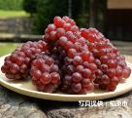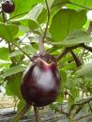大阪産（もん）ロゴマークです。

大阪ぶどう

大阪産（もん）ロゴマーク

泉州水なす

**なにわの伝統野菜【農政室推進課】**

大阪産（もん）特産品の一つである「なにわの伝統野菜」について紹介します。

大阪は 江戸時代「天下の台所」と呼ばれたように、古くから食文化が栄え、その

食文化を支える大阪独特の野菜が多数ありました。しかし、戦後、農産物の生産性を上げるための品種改良や農地の宅地化、食生活の洋風化が進み、地域独特の歴史や

伝統を有する品種が次々に店頭から消えていきました。

近年、こうした伝統ある野菜を見直そうという機運が高まり、昔ながらの野菜を再び味わってもらえるよう、大阪府では関係機関と協力し、平成17（2005）年10月から「なにわの伝統野菜認証制度」を発足、各地域の農業者が守ってきた「なにわの伝統野菜」の発掘と復活に取り組んでいます。

平成29（2017）年4月に、新たに「難波葱」が仲間入りし、現在18品目を「なにわの伝統野菜」として認証しています。

＜「なにわの伝統野菜」の基準＞

(1) 概ね100年前から大阪府内で栽培されてきた野菜

(2) 苗、種子等の来歴が明らかで、大阪独自の品目、品種であり、栽培に供する苗、種子等の確保が可能な野菜

(3) 府内で生産されている野菜

＜「なにわの伝統野菜」18品目＞

|  |  |  |
| --- | --- | --- |
| ・ | ・ | ・ |
| ・ | ・ | ・ |
| ・ | ・ | ・ |
| ・ | ・ | ・ |
| ・しろな | ・ | ・ |
| ・ | ・ | ・ |

なにわの伝統野菜ホームページでは、「なにわの伝統野菜」に関する販売やイベント情報を掲載しています。

<http://www.pref.osaka.lg.jp/nosei/naniwanonousanbutu/dentou.html>

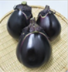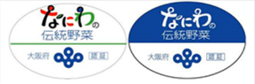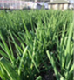

鳥飼茄子

難波葱

なにわの伝統野菜　大阪府の認証マーク

**出前魚講習会【水産課】**

大阪湾で獲れる魚や漁業について学ぶことで大阪湾についての理解を深めてもらうとともに、実際に魚を見る・触る・さばくという体験を通して魚食普及と地産地消を推進するため、公益財団法人大阪府学校給食会、大阪府漁業協同組合連合会との共催で、府内小中学生を対象に「出前魚講習会」を実施しています。

（内容）

・大阪府の水産業や魚の栄養についての講習

（大阪府水産課）

・魚のさばき方を指導（大阪府漁業協同組合連合会）

・生徒達による実習・調理　等

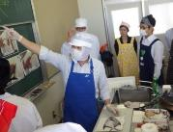

**魚庭（なにわ）の海づくり大会【水産課】**

大阪府、大阪府漁業協同組合連合会及び地方独立行政法人大阪府立環境農林水産総合研究所では、府民に大阪湾の環境及び漁業への理解を深めていただくため、毎年、「魚庭（なにわ）の海づくり大会」を開催し、大阪産（もん）の実演販売（飲食・物販）や稚魚放流等を行っています。

**大阪の畜産えぇもんBOOK【動物愛護畜産課】**

大阪産（もん）の中には畜産物もあります。

府内全域で、乳牛、肉牛、豚、鶏、蜜蜂といろいろな家畜を飼育しています。

大阪で作り、大阪で食べるから、おいしい。大都市ならではの苦労もありますが、その中でも皆さん独自の工夫で乗り切っています。ぜひ、大阪産（もん）畜産物を味わって応援してください。

また、「大阪の飲食店の皆さんに、大阪の畜産物を使って美味しい料理をつくっていただきたい！」という思いから、大阪の畜産物と農場を紹介するパンフレット「大阪の畜産えぇもんＢＯＯＫ」を

作りました。一般の方でも購入可能なものもたくさんあるのでぜひ参考にしてください！



**食品ロス【環境農林水産総務課】**

家庭での食品ロスの主な原因は、使い切れずに捨ててしまった食材や、作り過ぎて

食べ切れなかったり、食べ切れず捨ててしまった料理等です。

食材を買い過ぎたり、在庫があるのを忘れて同じ食材を買ってしまったりすることは、食品ロスの原因にもなっています。

買い物に出かける前に在庫を確認したり、必要なものを必要な分だけ買うようにして、買った食材を使い切りましょう。

また、（賞味）期限が近いものから使用したり、作り過ぎた料理は別のメニューに

アレンジする等、残さず食べ切ることが食品ロスを減らすために有効です。

食べ物を無駄にしないために、毎日の暮らしの中からできることを実践してみましょう。

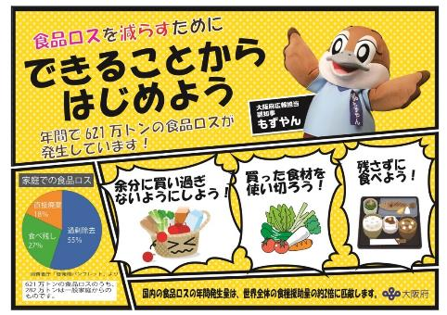

## **２　食育を支える社会環境整備**

◎オール大阪での食育推進運動にかかる機運醸成と、府民一人ひとりの健康行動を推進するため、市町村、保育・教育関係者、食品関連事業者、生産者、ボランティア団体等、様々な関係機関の連携・協力体制の強化による府民運動の展開を促進します。

### **(1)多様な主体による食育推進運動の展開**

**【第３次計画における具体的な取組み】**

**《食育を府民運動とする機運を高める取組み》**

▼府民の食育への関心や意識を高めるとともに、実践の環（わ）を府全体に広げるため、ホームページ「おおさか食育通信」やＳＮＳ等を活用して、誰でも無理なく気軽に取り組めそうな実践事例の募集や情報発信を行う、府民参加型の「おおさか・元気な食キャンペーン」を展開します。

▼ホームページ「おおさか食育通信」等を活用し、食育を推進する企業・団体等の取組みが活性化する情報発信を行います。

**《「大阪府食育推進強化月間」及び「野菜バリバリ朝食モリモリ推進の日」の取組みの充実》**

▼毎年8月の「大阪府食育推進強化月間」に、改めて府民及び関係団体の食育に対する機運を高め、食育推進のより一層の定着を図るため、各団体等の連携・協働による効果的な運動を展開します。

▼一年を通じて継続的に食育を府民運動として推進するため、毎月19日の「野菜バリバリ朝食モリモリ推進の日」には、「野菜をたっぷりとり、朝食をしっかり食べる」ための運動を各団体等との連携・協働により行うとともに、食に対する感謝の気持ちや理解が深まるよう、普及啓発を行います。

**《市町村食育推進計画の策定促進と施策の推進》**

▼各市町村において、多様な関係者が食育に関する課題や取組みの方向性を共有しながら、地域が一体となって食育を実効的に進められるよう、食育推進計画の策定を積極的に働きかけます。また、食育推進計画を策定・実施している市町村においても、計画の改定を行いながら、継続的に食育の推進を検討し、取組みの充実を図れるよう、情報提供や技術的な支援に努めます。

▼市町村や学校、地域活動栄養士会、特定（集団）給食研究会等の食育推進に関わる関係機関・団体と連携し、地域の食生活課題の明確化に努め、地域課題に応じた食育を推進します。

**《食に関するボランティア等が行う食育活動への支援》**

▼地域において府民の生活に密着した活動を行っている地域活動栄養士会や大阪府食生活改善連絡協議会等の食育活動を支援するとともに、市町村等での食育推進に携わるボランティアの養成・育成を促進します。

▼管理栄養士・栄養士養成施設等の学生による地域での食育ボランティア活動が拡大するよう支援します。

**【取組みの目標】**

|  |  |  |  |
| --- | --- | --- | --- |
| **指標** | **現状値** | | **目標値** |
| 食育に関心を持っている府民の割合の増加 | 54.4% | ※1 | 70%以上 |
| 食育推進計画を策定・実施している市町村の割合の増加 | 93.0% | ※2 | 100% |
| 食育推進に携わるボランティアの増加 | 5,622人 | ※3 | 増加 |

※1　「お口の健康」と「食育」に関するアンケート（大阪府）（平成28年度）

※2　大阪府健康医療部保健医療室調べ（平成29年度）

※3　大阪府健康医療部保健医療室調べ（平成28年度）

**(2)多様な主体が参画したネットワークの強化**

**【第３次計画における具体的な取組み】**

▼「大阪府食育推進ネットワーク会議」において、参画する健康・医療・福祉・農林水産及び教育分野の各関係機関・団体の取組みの情報交換や食育推進運動を行う上での課題等を共有し、各機関・団体の取組みがさらに活性化するよう推進します。

▼「大阪府食育推進ネットワーク会議」参画団体の連携を強化し、府民運動としての食育推進の機運の醸成を図るため、「大阪府食育推進ネットワーク会議」参画団体や民間企業との連携・協働により、多様な取組みを推進します。

▼食育を府民運動として推進することに賛同する団体・企業等を増やし、食育推進のネットワークの強化に努めます。

**「食育月間」と「食育の日」【健康づくり課】**

食育推進運動を継続的に、また重点的かつ効果的に実施するために、「食育推進基本計画」では、毎年６月を「食育月間」、毎月19日を「食育の日」と定めています。

大阪府では、夏休みで生活習慣が乱れやすい8月を「大阪府食育推進強化月間」、

毎月19日の食育の日を「野菜バリバリ朝食モリモリ推進の日」と定め、

食育イベントの開催等、重点的な取組みを行っています。

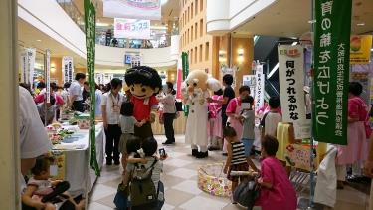

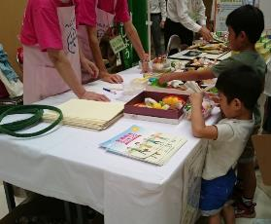

## **３　取組みの目標一覧**

|  |  |  |  |  |  |  |
| --- | --- | --- | --- | --- | --- | --- |
| **取組み** | | **指標** | | **現状値** | | **目標値** |
| 健康的な食生活の実践と食に関する理解の促進 | 健康的な食生活 | 栄養バランスのとれた食生活を実践する府民の割合の増加  （主食・主菜・副菜を組み合わせた食事を1日2回以上ほぼ毎日食べている府民の割合） | | 34.6% | ※1 | 50%以上 |
| 朝食を欠食する府民の割合の減少 | 7～14歳 | 3.9% | ※2 | 0% |
| 15～19歳 | 16.4% | ※2 | 5%以下 |
| 20～30歳代 | 25.2% | ※2 | 15%以下 |
| 野菜摂取量の増加 | 7～14歳 | 223g | ※2 | 300g以上 |
| 15～19歳 | 216g | ※2 | 350g以上 |
| 20歳以上 | 269g | ※2 | 350g以上 |
| 食塩摂取量の減少 | 20歳以上 | 9.4g | ※2 | 8g未満 |
| よく噛んで食べることに気をつけている府民の割合の増加 | | 55.4% | ※3 | 60%以上 |
| 学校評価で食育を評価している小・中学校の割合の増加 | | 60.3% | ※4 | 100% |
| ヘルシーメニューを提供する飲食店・特定給食施設等の増加 | 「うちのお店も健康づくり応援団の店」協力店舗数 | 12,650店舗 | ※5 | 13,500店舗 |
| V.O.S.メニュー（野菜・油・食塩の量に配慮したメニュー）ロゴマーク使用承認件数 | 20件 | ※6 | 350件 |
| 誰かと一緒に食べる「」の増加 | 朝食又は夕食等を家族と一緒に食べる「」の回数 | 週10.7回 | ※3 | 週11回以上 |
| 地域や職場等の所属コミュニティで　したいと思う人がする割合 | 77.6% | ※1 | 80%以上 |
| 食の安全安心 | 大阪府食の安全安心メールマガジンによる情報提供（総配信数）の増加 | | 130万件 | ※7 | 230万件 |
| 生産から消費 | 大阪産（もん）を購入できる販売店や料理店の増加  （大阪産（もん）ロゴマーク使用許可件数） | | 385件 | ※8 | 530件 |
| 郷土料理等の地域や家庭で受け継がれてきた料理や味、箸づかい等の食べ方・作法を継承し、伝えている府民の割合の増加 | | 21.9% | ※1 | 30%以上 |
| 食育を支える社会環境整備 | 機運の醸成・連携強化 | 食育に関心を持っている府民の割合の増加 | | 54.4% | ※1 | 70%以上 |
| 食育推進計画を策定・実施している市町村の割合の増加 | | 93.0% | ※6 | 100% |
| 食育推進に携わるボランティアの増加 | | 5,622人 | ※9 | 増加 |

※1　「お口の健康」と「食育」に関するアンケート（大阪府）（平成28年度）

　※2　国民健康・栄養調査（厚生労働省）（平成25年～平成27年平均）

※3 大阪版健康・栄養調査（大阪府）（平成27年度）

※4　大阪府教育庁調べ（平成28年度）

※5　大阪ヘルシー外食推進協議会調べ（平成28年度）

※6 大阪府健康医療部保健医療室調べ（平成29年度）

※7 大阪府健康医療部食の安全推進課調べ（平成28年度）

※8 大阪府環境農林水産部流通対策室調べ（平成28年度）

※9 大阪府健康医療部保健医療室調べ（平成28年度）

**第６章　計画の推進体制**

**１　計画の推進体制**

**(1)オール大阪の推進体制**

行政、地域団体、健康・福祉・農林水産及び教育分野等の各関係機関で構成する「大阪府食育推進ネットワーク会議」等を活用し、関係機関が連携・協働して、オール大阪の体制により効果的な食育施策を推進します。

**(2)庁内の推進体制**

健康医療部・福祉部・環境農林水産部及び教育庁等の関係部局で構成する庁内ワーキング会議を設置し、庁内関係部局が連携・協働して食育施策を展開します。

**(3)地域における推進体制**

府保健所、市町村、地域の食育推進関係団体等の連携・協働による地域特性に応じた食育施策を展開します。また、市町村の食育推進計画策定への支援、食育推進体制の構築に対する支援を行います。

**２　進捗管理**

目標の進捗状況について、毎年度、「大阪府食育推進計画評価審議会」において、点検・検証を行い、計画の適切な進捗管理を行うとともに、新たな課題への対応等、必要に応じて施策・事業の見直し、改善に取り組みます。計画の進捗状況や新たな課題等については、「大阪府食育推進ネットワーク会議」で報告し、各参画団体の取組みに反映していきます。

また、計画最終年度に、目標の達成度を検証・評価し、次期計画に反映します。

**３　計画を推進する各主体の役割**

実効性を持った計画の推進に向けて、食育施策に関わる大阪府、市町村をはじめ、府民、家庭、保育・教育関係者、職域、事業者、地域組織、食育関係団体等の各主体が、期待される役割を果たすとともに、適切な役割分担のもと積極的に連携・協力しながら取り組むことが必要です。

**(1)大阪府**

府は、国と連携を図りつつ、第３次大阪府食育推進計画に基づき、食育の推進に関する施策を総合的かつ計画的に推進します。また、市町村や関係団体等と連携・協働しながら、食育に関する施策を総合的かつ計画的に推進し、食育を府民運動として展開します。

**(2)市町村**

市町村は、住民に身近な行政機関として、市町村食育推進計画に基づき、健診の場での栄養相談や料理教室の開催等、乳幼児期から高齢期までを対象に、地域の特性を生かした食育の推進に努めます。

これらの事業の推進にあたっては、大阪府や関係団体等と連携・協働するとともに、地域の主体性を発揮する観点から、食生活改善推進員等の食育推進に携わるボランティアの育成・活性化を推進します。

**(3)保育・教育関係者**

**① 保育所・幼稚園・認定こども園**

保育所では、保育所保育指針に基づき、子どもが楽しく食べる体験を通して、食への関心を育み、健康的な生活の基本としての食を営む力の基礎を培うことを目標に食育を推進することが期待されます。

幼稚園では、子どもが食べ物への興味や関心を持つとともに、食の大切さに気づき進んで食べようとする気持ちが育つような取組みを進めることが期待されます。

幼保連携型認定こども園では、幼保連携型認定こども園教育・保育要領に基づき、保育所と幼稚園双方の取組みを踏まえて食育を推進することが期待されます。

また、家庭からの食に関する相談や、食についての情報提供を行い、子どもが健康的な食生活を営めるよう支援することが期待されます。

**② 小・中学校等**

小・中学校等では、学校給食における実践的な指導をはじめ、学級活動、体育（保健体育）、家庭（技術・家庭）、その他関連する教科等、学校の教育活動全体を通じて食育を推進することが期待されます。

そのために、食に関する指導の全体計画を作成し、組織的に食育を実施するための校内組織の充実を図り、栄養教諭を中心に全教職員が連携・協力して取り組むことが重要です。また、家庭や地域と連携するとともに、必要に応じて関係団体や専門家等の協力を得ながら取り組むことが期待されます。

**③ 高等学校等**

高等学校等では、保健体育科、家庭科、特別活動等を中心に食育を推進することが期待されます。家庭科では、調理実習を通して、調理に関する知識と技術を習得させ、安全と環境に配慮し、自立した食生活を営む力の習得に努め、高校生が主体的に取り組む食育活動を支援することが期待されます。

また、家庭や地域と連携するとともに、必要に応じて関係団体や専門家等の協力を得ながら取り組むことが期待されます。

**④ 大学等**

大学等では、入学時のオリエンテーションや健康診断等の節目の行事を中心に、学生の健康的な食の自立を促す取組みが期待されます。

また、学生食堂において、健康に配慮した食事の提供や健康・栄養情報を発信する等により、学生が健康的な食生活を実践しやすい環境整備を進めるとともに、学生が主体的に取り組む食育活動を支援することが期待されます。

**(4)職場**

職場では、従業員の健康維持・増進の重要性を十分に理解し、健康・栄養に関する情報の発信、従業員食堂等での健康に配慮した食事の提供等、従業員の健康的な食生活の実践を促す取組みが期待されます。

また、仕事と生活の調和（ワーク・ライフ・バランス）が推進されていることを踏まえ、家庭におけるを推進するとともに、職場におけるの機会の提供等が期待されます。

**(5)保健医療関係団体**

医師会、歯科医師会、栄養士会等の保健医療関係団体は、あらゆる機会や場所を活用して、他の関係団体とも連携しながら、専門的立場からの食育を推進することが期待されます。

**(6)食品関連事業者等**

食品の製造、加工、流通、販売又は食事の提供を行う事業者等は、適正な食品表示を行うとともに、食の安全安心に関する情報提供、食品ロスの削減、健康に配慮した食事の提供等に積極的に取り組むことが期待されます。

**(7)生産者**

農林漁業者及びその関係団体等の生産者は、農林漁業に関する多様な体験の機会を積極的に提供し、自然の恩恵と食に関わる人々の活動の重要性について情報発信するとともに、教育関係者等と連携して食育活動を行うことが期待されます。

**(8)地域組織、ボランティア団体、ＮＰＯ法人等**

地域住民の生活に密着した活動を行う地域活動栄養士会や食生活改善連絡協議会、特定（集団）給食研究会等の地域組織、ボランティア団体及びNPO法人等は、住民へのきめ細かい食育活動を行うことが期待されます。

**(9)大阪府食育推進ネットワーク会議**

大阪府食育推進ネットワーク会議は、第3次計画に掲げる目標の実現に向けて、府民一人ひとりの主体的な食育を支援し、府民運動としての食育推進の機運の醸成を図ることが期待されます。

**(10)家庭**

家庭は、食育を推進する上で、生涯を通して最も身近で重要な役割を担っています。家族そろって食事をとりながらコミュニケーションを図る共食に努め、健康的な食生活を実践することが期待されます。

また、日々の食事の中で、地域や家庭で受け継がれてきた食文化を伝えることが期待されます。

**(11)府民**

府民は、自分の心身の健康は、自らの食により作られるという自覚を持って、規則正しく栄養バランスのとれた食生活を送ることに努めるとともに、食の安全安心に関する知識を身につけ、日常生活の中で知識を踏まえて行動することが期待されます。

また、大阪産（もん）に触れられる機会に参加し、積極的に利用するとともに、食品ロスの現状や削減の必要性についての理解を深め、食品ロスの削減に主体的に取り組むことが期待されます。

# **資料編**

**Ⅰ　用語集**

**Ⅱ　大阪府独自調査の概要（主なもの）**

　●大阪版健康・栄養調査

　●大阪府「お口の健康」と「食育」に関するアンケート調査

**Ⅲ　大阪府食育推進計画評価審議会関係資料**

●大阪府附属機関条例（抄）

●大阪府食育推進計画評価審議会規則

●大阪府食育推進計画評価審議会委員名簿

●第3次大阪府食育推進計画検討部会委員名簿

●大阪府食育推進計画評価審議会における審議経過

●食育基本法（抄）

**Ⅰ　用語集**

| **用語** | **解説** |
| --- | --- |
| **あ行** | |
| 医療保険者 | 保険料（税）の徴収や保険給付等を行い、健康保険事業を運営する法人や団体のことです。 |
| うちのお店も健康づくり応援団の店 | メニューの栄養成分表示やヘルシーメニューの提供、ヘルシーオーダー、たばこ対策等に取り組む飲食店や惣菜店、スーパーマーケット、コンビニエンスストア等で、大阪ヘルシー外食推進協議会が承認したお店です。【※参考コラムP38】 |
| 栄養教諭 | 食に関する指導（肥満・偏食・食物アレルギー等の児童生徒に対する個別指導、学級担任等と連携した集団的な食に関する指導、他の教職員や家庭・地域と連携した食に関する指導を推進するための連絡・調整）と給食管理（栄養管理、衛生管理、検食、物資管理等）を一体的に行うことを職務とし、学校教育法の改正により、平成17（2005）年度から小・中学校等に配置できることになりました。【※参考コラムP39】 |
| 栄養士・管理栄養士 | 「栄養士」は、都道府県知事の免許を受けて、栄養の指導に従事することを業とする者です。  「管理栄養士」は、厚生労働大臣の免許を受けて、傷病者に対する療養のため必要な栄養の指導、個人の身体の状況や栄養状態等に応じた高度の専門的知識及び技術を要する健康の保持増進のための栄養の指導並びに特定多数人に対して継続的に食事を供給する施設における利用者の身体の状況・栄養状態・利用の状況等に応じた特別の配慮を必要とする給食管理及びこれらの施設に対する栄養改善上必要な指導等を行うことを業とする者です。 |
| 大阪府食育推進計画評価審議会 | 大阪府附属機関条例に基づく知事の附属機関であり、大阪府食育推進計画の目標の達成状況及び進捗状況等を知事からの諮問に応じて評価検討することを目的としています。 |
| 大阪府食育推進ネットワーク会議 | 地域団体、流通・外食産業、健康福祉、農林水産及び教育分野、行政等の各関係機関・団体で構成されている会議です。各機関・団体がそれぞれの立場から食育を推進するとともに、協働して大阪府の食育推進に取り組んでいます。 |
| 大阪府食生活改善連絡協議会 | 「私たちの健康は私たちの手で」をスローガンに、栄養改善の実践活動をすすめ、府民の健康づくりに寄与することを目的に活動している団体です。市町村が開催する養成講座を修了した食生活改善推進員で組織する市町村協議会により構成されています。 |
| 大阪府食の安全安心推進協議会  情報発信評価検証部会 | 「大阪府食の安全安心推進協議会」は、大阪府食の安全安心推進条例に基づく知事の附属機関であり、大阪府における食の安全安心の確保等について、知事からの諮問に応じて調査審議することを目的としています。  「情報発信評価検証部会」は、「大阪府食の安全安心推進協議会」の専門部会のひとつで、食の安全安心に関する情報が、府民及び食品関連事業者に適切に提供されているかどうか評価検証を行います。 |
| 大阪ヘルシー外食推進協議会 | 正会員（飲食に関連する団体）、特別会員（行政）、賛助会員（栄養・健康に関連する団体及び企業）により構成され、外食における栄養成分表示をはじめ、ヘルシー外食を推進する等、食環境の整備を図ることを目的に活動している団体です。  【※参考コラムP38】 |
| 大阪産（もん） | 大阪府で生産・栽培された農林水産物やその加工食品です。大阪産（もん）の普及促進に向け、農林水産物の出荷額や袋、販売店舗のコーナー、飲食品を提供される料理店のメニュー等において、府へ申請を行うことにより、大阪産（もん）ロゴマークを使用できます。【※参考コラムP47】 |
| **か行** | |
| カンピロバクター | 鶏、牛、豚等の動物の腸内に存在する細菌です。少量の菌を摂取するだけで、発熱、下痢、吐き気、腹痛等の症状を引き起こします。カンピロバクター食中毒の主な原因食品として、生や加熱不十分な鶏肉料理があげられています。 |
|  | 家族や友人、職場の人や地域の人等、誰かと一緒に食事をすることで、食事の感想等を話し合うことも含まれます。  【※参考コラムP40】 |
| 健康経営 | 従業員の健康管理を経営的な視点で考え、戦略的に実践することです。 |
| 健康食品 | 「健康食品」と呼ばれるものについては、法律上の定義はなく、広く健康の保持増進に資する食品として販売・利用されるもの全般を指します。そのうち、機能性を表示できるものに、「特定保健用食品」、「栄養機能食品」、「機能性表示食品」があります。 |
| 健康増進法 | 国民の健康の増進の総合的な推進に関し、基本的な事項を定めるとともに、国民の栄養の改善を始めとする国民の健康の増進を図るための措置を講じ、国民保健の向上を図ることを目的とした法律です。 |
| 健康日本21（第二次） | 健康寿命の延伸と健康格差の縮小等、国民の健康の増進に関する基本的な方向を定めた計画のことです。計画期間は、平成25（2013）年度から平成34（2022）年度までです。 |
| **さ行** | |
| 仕事と生活の調和  （ワークライフ・バランス） | 「仕事と生活の調和（ワーク・ライフ・バランス）憲章」では、仕事と生活の調和が実現した社会は、国民一人ひとりがやりがいや充実感を感じながら働き、仕事上の責任を果たすとともに、家庭や地域生活等においても、子育て期、中高年期といった人生の各段階に応じて多様な生き方が選択・実現できる社会とされています。 |
| 市民農園 | レクリエーションの一環として自家用野菜・花の栽培、高齢者の生きがいづくり、生徒・児童の体験学習等の多様な目的で、小面積の農地を利用して野菜や花を育てる農園のことを言います。市民農園は、レジャー農園、ふれあい農園等いろいろな愛称で呼ばれています。 |
| 主食・主菜・副菜 | 「主食」とは、主に炭水化物の供給源であるごはん、パン、麺等を主材料とする料理です。  「主菜」とは、主にたんぱく質の供給源である魚、肉、卵、大豆製品等を主材料とする料理です。  「副菜」とは、主にビタミン、ミネラル、食物繊維の供給源である野菜、きのこ、海藻、いも等を主材料とする料理です。  【※参考コラムP36】 |
| 食育基本法 | 食育に関し、国や地方公共団体等の責務を明らかにするとともに、食育に関する施策を総合的かつ計画的に推進し、現在及び将来にわたる健康で文化的な国民の生活と豊かで活力ある社会の実現に寄与することを目的とした法律です。 |
| 食品表示法 | 食品衛生法、JAS法及び健康増進法の食品の表示に関する規定を統合し、食品を摂取する際の安全性及び一般消費者の自主的かつ合理的な食品選択の機会の確保を目的とした法律です。  【※参考コラムP43】 |
| 食品ロス | 小売店での売れ残りや、家庭で消費せずに捨ててしまった食品等、まだ食べられるのに捨てられてしまう食品のことです。  【※参考コラムP50】 |
| 食料自給率 | 国内の食料消費が、国産でどの程度賄えているかを示す指標です。その示し方については、単純に重量で計算することができる品目別自給率と、食料全体について共通の「ものさし」で単位を揃えることにより計算する総合食料自給率の2種類があります。このうち、総合食料自給率は、熱量で換算するカロリーベースと金額で換算する生産額ベースがあります。  【品目別自給率】  以下の算定式により、各品目における自給率を重量ベースで算出。  品目別自給率＝国内生産量／国内消費仕向量  （＝国内生産量＋輸入量－輸出量－在庫の増加量（又は＋在庫の減少量））  【総合食料自給率】  ●カロリーベース総合食料自給率  「日本食品標準成分表2015」に基づき、重量を供給熱量に換算したうえで、各品目を足し上げて算出。1人・1日当たり国産供給熱量を1人・1日当たり供給熱量で除したものに相当。  ●生産額ベース総合食料自給率  「農業物価統計」の農家庭先価格等に基づき、重量を金額に換算したうえで、各品目を足し上げて算出。食料の国内生産額を食料の国内消費仕向額で除したものに相当。 |
| 生活習慣病 | 食習慣、運動習慣、休養、喫煙、飲酒等の生活習慣が、その発症・進行に関与する疾患群です。 |
| **た行** | |
| 地域活動栄養士会 | 保健所単位、市町村単位で組織化された栄養士・管理栄養士の団体です。専門的立場から食生活を通して地域の人々の健康づくりを支援することを目的に活動しています。 |
| 地産地消 | 地域で生産された農林水産物を、その生産された地域内において消費する取組みです。食料自給率の向上に加え、生産者と消費者の結びつきの強化や地域の活性化に寄与するものと期待されます。 |
| 低栄養 | 健康的に生きるために必要な量の栄養素が摂れていない状態を指します。その中でも特に、たんぱく質とエネルギーが充分に摂れていない状態のことを「PEM(Protein energy malnutrition)：たんぱく質・エネルギー欠乏（症）」といいます。 |
| 適正体重 | 統計的に病気にかかりにくいとされる体重です。  【※参考コラムP37】 |
| 特定（集団）給食研究会 | 特定給食施設、その他の給食施設等により構成され、栄養管理をはじめとする給食内容の向上、地域の人々の健康づくりに寄与することを目的に活動しています。 |
| 特定給食施設・その他の給食施設 | 「特定給食施設」とは、特定かつ多数の者に対して継続的に食事を供給する施設のうち、1回100食以上又は1日250食以上の食事を供給する施設です。（健康増進法・健康増進法施行規則）  「その他の給食施設」とは、特定かつ多数の者に対して継続的に食事を供給する施設のうち、1回50食以上又は1日100食以上の食事を供給する施設で、特定給食施設以外の施設です。（大阪府特定給食施設等指導要綱） |
| **な行** | |
|  | 惣菜店やコンビニエンスストア・スーパーマーケット等で弁当や惣菜等を購入したり、デリバリー等を利用し、家庭外で商業的に調理・加工されたものを購入して食べる形態の食事です。 |
| なにわの伝統野菜 | なにわの伝統野菜とは、以下の基準を満たした野菜です。  (1) 概ね100年前から大阪府内で栽培されてきた野菜  (2) 苗、種子等の来歴が明らかで、大阪独自の品目、品種であり、栽培に供する苗、種子等の確保が可能な野菜  (3) 府内で生産されている野菜  府では関係機関と協力し、平成17（2005）年10月から「なにわの伝統野菜認証制度」を発足しました。当認証制度では、出荷する野菜が「なにわの伝統野菜」であること、販売する食品・調理品が「なにわの伝統野菜」を原料としていることをＰＲするために認証マークを表示することができます。認証を受けるためには、府に認証マークの使用を申請する他、原産地市町村で生産または加工、販売する場合はその市町村を通じて府に申請することができます。【※参考コラムP48】 |
| 魚庭（なにわ）の森づくり活動 | 森と海は川を通じ、栄養分の補給等、密接に繋がっています。森は荒廃すると海にも悪影響を与えます。そこで、平成13（2001）年より、大阪府内24漁業協同組合の若手漁業者が中心となって、「森と川と海はひとつ」をモットーに、大阪湾を豊かな漁場として育むために、府内の森や埋立地で水源地としての山を肥らせる植林、下草刈り、竹林伐採等の保全活動を行うようになりました。この活動を通じて、大阪湾が再び魚の豊富な海（＝魚庭）になることを願って、この活動は「魚庭（なにわ）の森づくり活動」と名づけられました。また、この活動を行うにあたり、大阪府漁業協同組合連合会、森林関係者、ボランティア団体、大阪府関係部局、関係市町村を構成員とする魚庭（なにわ）の森づくり協議会を開催し、活動計画等の検討、策定を行っています。 |
| 日本人の食事摂取基準 | 健康増進法に基づき厚生労働大臣が定めるものとされ、国民の健康の保持・増進を図るうえで摂取することが望ましいエネルギー及び栄養素の量の基準を示すもので、5年ごとに策定されています。 |
| 農業体験農園 | 農地所有者等の指導のもと、都市住民が収穫等の農作業を体験できる農園です。 |
| 農産物直売所 | 地域の農産物を生産者が直接消費者に販売する施設です。府内には生産者自ら運営するものの他、農協や地方公共団体が運営するもの等、大小様々な直売所があります。 |
| ノロウイルス | 冬場に流行し、ヒトの腸で増殖するウイルスです。少量のウイルスを摂取するだけで、下痢、吐き気、嘔吐、腹痛、発熱等風邪様症状を引き起こします。感染者の吐物や便には多量のウイルスが含まれるので注意が必要です。主な感染経路は、人から人への感染、ウイルスに感染した食品取扱者を介して二次汚染された食品を食べた場合です。 |
| **は行** | |
| BMI（Body Mass Index） | 体重と身長から算出される体格指数です。  【※参考コラムP37】 |
| フレイル | 加齢とともに心身の活力（運動機能や認知機能等）が低下し、複数の慢性疾患の併存などの影響もあり、生活機能が障害され、心身の脆弱性が出現した状態であるが、一方で適切な介入・支援により、生活機能の維持向上が可能な状態のことです。 |
| V.O.S.メニュー | 野菜（Vegetable）・油（Oil）・食塩（Salt）の量に配慮した健康的なメニューで、府では、飲食店や惣菜店、スーパーマーケット、コンビニエンスストア等の外食メニューや持ち帰り弁当、学生食堂や従業員食堂等の特定給食施設等で提供されるメニューに普及を図っています。V.O.S.メニューロゴマークの使用には、府へ申請し、承認を得る必要があります。  【※参考コラムP38】 |
| **ま行** | |
| メタボリックシンドローム  （内臓脂肪症候群） | 内臓脂肪の蓄積に、高血圧・高血糖・脂質代謝異常が組み合わさり、動脈硬化性疾患をまねきやすい病態のことです。 |
| **ら行** | |
| リスクコミュニケーション | 関係者（府民・行政・事業者等）がリスクに関する情報を共有し、意見交換することで、信頼関係を醸成し、リスクを低減していく試みのことです。リスクとは、私たちの健康や暮らしに影響を与えることがら（自然災害、人為的災害、様々な疾病等）の危険性（危険の程度×発生確率）のことを言います。  【※参考コラムP44】 |

**Ⅱ　大阪府独自調査の概要（主なもの）**

大阪版健康・栄養調査の概要

（平成27（2015）年度実施）

１ 調査概要

　府民の栄養摂取状況及び生活習慣等の実態を把握し、課題を明らかにするとともに、健康寿命の延伸に有効な健康・栄養施策の展開につなげるため、調査を行いました。

２ 調査対象

（１）成人調査

　　府内の平成27年国民生活基礎調査対象地区から無作為抽出した地区のうち、該当世帯の満18歳以上の世帯員

（２）高校生調査

府立高等学校のうち、府域４ブロックから各1校抽出した4校に在学中の生徒

３ 調査項目

（１）成人調査

　　・アンケートによる調査

　　　朝食摂取状況、健康的な生活習慣の実践、共食の状況、食べ方への関心等

　　・簡易型自記式食事歴法質問票（brief-type self-administered diet history questionnaire : BDHQ）による調査

　　　調査日前およそ１ヶ月間の食生活の栄養素等摂取量、食品群別摂取量等

（２）高校生調査

　　・アンケートによる調査

　　　朝食摂取状況、健康的な生活習慣の実践、共食の状況、食べ方への関心等

４　調査方法

（１）成人調査

　　調査員が被調査世帯の対象者に調査票を配布し、回収しました。

（２）高校生調査

　　被調査校に調査票を郵送または手渡しし、郵送または手渡しにて回収しました。

５　回答状況

（１）成人調査

　　1,564世帯中958世帯1858名（回収率：61.3%）

（２）高校生調査

　　555名

大阪府「食育」と「お口の健康」に関するアンケート調査の概要

（平成24（2012）年度、平成28（2016）年度実施）

１ 調査概要

府民の食生活、生活習慣及び歯と口の健康に関する現状を把握し、現在の大阪府食育推進計画の評価を行うとともに、大阪府歯科口腔保健計画の策定及び評価のための基礎資料とするため、調査を行いました。

２ 調査対象

大阪府内の平成24年国民健康・栄養調査対象世帯の満15歳以上の世帯員

大阪府内の平成28年国民健康・栄養調査対象世帯の満15歳以上の世帯員

３ 調査項目

|  |  |
| --- | --- |
| 平成24（2012）年度 | 平成28（2016）年度 |
| （１）朝食の摂取の状況 | （１）お口の健康  かかりつけ歯科医の有無、歯周病と喫煙・糖尿病との関係の認識、 歯ぐきの状態、咀嚼能力、飲み込み（嚥下）能力、８０２０の認知、歯間部清掃用器具などの使用の有無  えんげ  そしゃく  はちまるにいまる |
| （２）生活習慣の改善及び共食（家族と食事を共にすることをいう。）の状況 |
| （３）歯科健診の受診の状況 | （２）食生活・生活習慣について  「食育」・食べ方の関心、食事バランスガイドについて、メタボリックシンドロームについて、郷土料理や伝統料理等の継承について、食事会等の機会への参加について |
| （４）歯と口の健康について |

４ 調査方法

国民健康・栄養調査員が、調査対象者に調査票を配布し、回収しました**。**

５ 回答状況

|  |  |
| --- | --- |
| 平成24（2012）年度 | 平成28（201６）年度 |
| 525名中488名（回答率：93.0％） | 386名中379名（回答率：98.2％） |

**Ⅲ　大阪府食育推進計画評価審議会関係資料**

**大阪府附属機関条例（昭和二十七年大阪府条例第三十九号）（抄）**

（趣旨）

第一条　この条例は、法律若しくはこれに基づく政令又は他の条例に定めるもののほか、府が設置する執行機関の附属機関について、地方自治法(昭和二十二年法律第六十七号)第百三十八条の四第三項、第二百二条の三第一項及び第二百三条の二第四項の規定に基づき、その設置、担任する事務、委員その他の構成員（以下「委員等」という。)の報酬及び費用弁償並びにその支給方法その他附属機関に関し必要な事項を定めるものとする。

（設置）

第二条　執行機関の附属機関として、別表第一に掲げる附属機関を置く。

2　前項に定めるもののほか、公の施設の指定管理者の指定について審査させ、及びその業務の実施状況等に関する評価について調査審議させるため、別表第二の上欄に掲げる執行機関の附属機関として、同表の中欄に掲げる公の施設についてそれぞれ一の指定管理者選定委員会及び指定管理者評価委員会を置き、その名称は、同表の下欄に定める名称を冠するものとする。

（中略）

別表第一(第二条関係)

一　知事の附属機関

|  |  |
| --- | --- |
| 名称 | 担任する事務 |
| （中略） | （中略） |
| 大阪府食育推進計画評価審議会 | 食育基本法(平成十七年法律第六十三号)第十七条第一項に規定する計画の目標の達成状況及び進捗状況の評価その他食育の推進に関する施策についての重要事項の調査審議に関する事務 |
| （中略） | （中略） |

（中略）

　　　附　則(平成二九年条例第八九号)（抄）

　この条例は、公布の日から施行する。

（後略）

**大阪府食育推進計画評価審議会規則（平成二十四年大阪府規則第百九十一号）**

（趣旨）

第一条　この規則は、大阪府附属機関条例（昭和二十七年大阪府条例第三十九号）第六条の規定に基づき、大阪府食育推進計画評価審議会（以下「審議会」という。）の組織、委員及び専門委員（以下「委員等」という。）の報酬及び費用弁償の額その他審議会に関し必要な事項を定めるものとする。

（組織）

第二条　審議会は、委員二十人以内で組織する。

２　委員は、次に掲げる者のうちから、知事が任命する。

一　学識経験のある者

二　食育関係団体の代表者

三　関係行政機関の職員

３　委員（関係行政機関の職員のうちから任命された委員を除く。）の任期は、二年とする。ただし、補欠の委員の任期は、前任者の残任期間とする。

（専門委員）

第三条　審議会に、専門の事項を調査審議させるため必要があるときは、専門委員若干人を置くことができる。

２　専門委員は、知事が任命する。

３　専門委員は、当該専門の事項に関する調査審議が終了したときは、解任されるものとする。

（会長）

第四条　審議会に会長を置き、委員の互選によってこれを定める。

２　会長は、会務を総理する。

３　会長に事故があるときは、会長があらかじめ指名する委員が、その職務を代理する。

（会議）

第五条　審議会の会議は、会長が招集し、会長がその議長となる。

２　審議会は、委員の過半数が出席しなければ会議を開くことができない。

３　審議会の議事は、出席委員の過半数で決し、可否同数のときは、議長の決するところによる。

（部会）

第六条　審議会に、必要に応じて部会を置くことができる。

２　部会に属する委員等は、会長が指名する。

３　部会に部会長を置き、会長が指名する委員がこれに当たる。

４　部会長は、部会の会務を掌理し、部会における審議の状況及び結果を審議会に報告する。

５　前条の規定にかかわらず、審議会は、その定めるところにより、部会の決議をもって審議会の決議とすることができる。

（報酬）

第七条　委員等の報酬の額は、日額八千三百円とする。

（費用弁償）

第八条　委員等の費用弁償の額は、職員の旅費に関する条例（昭和四十年大阪府条例第三十七号）による指定職等の職務にある者以外の者の額相当額とする。

（庶務）

第九条　審議会の庶務は、健康医療部において行う。

（委任）

第十条　この規則に定めるもののほか、審議会の運営に関し必要な事項は、会長が定める。

附　則

（施行期日）

１　この規則は、公布の日から施行する。

（委員の任期に関する特例）

２　この規則の施行の日から平成二十六年三月三十一日までの間に第三条第二項の規定により任命される審議会の委員（補欠の委員を除く。）の任期は、同条第三項本文の規定にかかわらず、任命の日から平成二十六年三月三十一日までとする。

附　則（平成二十八年規則第八十二号）

この規則は、平成二十八年四月一日から施行する。

**大阪府食育推進計画評価審議会委員名簿**

平成30（2018）年３月28日時点

（敬称略・五十音順・◎は会長）

|  |  |  |
| --- | --- | --- |
|  | 池上　甲一 | 近畿大学農学部　教授 |
|  | 伊藤　裕子 | 大阪府保育士会　会長 |
|  | 大川　尚子 | 関西福祉科学大学健康福祉学部健康科学科　教授 |
|  | 木山　昌彦 | 公益財団法人大阪府保健医療財団　大阪がん循環器病予防センター  副所長 |
|  | 下村　喜幸 | 日本チェーンストア協会関西支部　事務局長 |
|  | 高林　弘の | 大阪府藤井寺保健所　所長 |
|  | 多門　隆子 | 相愛大学人間発達学部発達栄養学科　教授 |
|  | 中井　正二 | 公益財団法人大阪府学校給食会　常務理事 |
|  | 春木　敏 | 甲南女子大学医療栄養学部　教授 |
|  | 深井　利信 | 大阪府農業協同組合中央会　食と農・環境対策部長 |
|  | 藤井　裕子 | 大阪府食生活改善連絡協議会　会長 |
| ◎ | 藤原　政嘉 | 公益社団法人大阪府栄養士会　会長 |
|  | 三宅　尚子 | なにわの消費者団体連絡会　幹事 |

**第3次大阪府食育推進計画検討部会委員名簿**

平成30（2018）年３月28日時点

（敬称略・五十音順・◎は部会長）

|  |  |  |
| --- | --- | --- |
| ◎ | 木山　昌彦 | 公益財団法人大阪府保健医療財団　大阪がん循環器病予防センター  副所長 |
|  | 黒川　通典 | 大阪樟蔭女子大学健康栄養学部健康栄養学科　教授 |
|  | 高林　弘の | 大阪府藤井寺保健所　所長 |
|  | 多門　隆子 | 相愛大学人間発達学部発達栄養学科　教授 |
|  | 春木　敏 | 甲南女子大学医療栄養学部　教授 |
|  | 藤原　政嘉 | 公益社団法人大阪府栄養士会　会長 |

**大阪府食育推進計画評価審議会における審議経過**

[平成28（2016）年度]

|  |  |  |
| --- | --- | --- |
|  | 開催日 | 審議内容 |
| 第1回審議会 | 11月16日 | １ 第２次計画の計画期間及び目標値  ２ 第3次計画策定スケジュール |
| 第1回検討部会 | ２月９日 | １ 第２次計画の評価（案）  ２ 第３次計画の方向性 |
| 第２回審議会 | ３月24日 | １ 第１回検討部会の報告 |

[平成29（2017）年度]

|  |  |  |
| --- | --- | --- |
|  | 開催日 | 審議内容 |
| 第２回検討部会 | 8月14日 | １ 第３次計画（素案）の検討 |
| 第３回検討部会 | 12月27日 | １ 第３次計画（案)の検討 |
| 第１回審議会 | ３月28日 | １ 第3次計画（案）について |

**食育基本法（平成十七年法律第六十三号）**

二十一世紀における我が国の発展のためには、子どもたちが健全な心と身体を培い、未来や国際社会に向かって羽ばたくことができるようにするとともに、すべての国民が心身の健康を確保し、生涯にわたって生き生きと暮らすことができるようにすることが大切である。

子どもたちが豊かな人間性をはぐくみ、生きる力を身に付けていくためには、何よりも「食」が重要である。今、改めて、食育を、生きる上での基本であって、知育、徳育及び体育の基礎となるべきものと位置付けるとともに、様々な経験を通じて「食」に関する知識と「食」を選択する力を習得し、健全な食生活を実践することができる人間を育てる食育を推進することが求められている。もとより、食育はあらゆる世代の国民に必要なものであるが、子どもたちに対する食育は、心身の成長及び人格の形成に大きな影響を及ぼし、生涯にわたって健全な心と身体を培い豊かな人間性をはぐくんでいく基礎となるものである。

一方、社会経済情勢がめまぐるしく変化し、日々忙しい生活を送る中で、人々は、毎日の「食」の大切さを忘れがちである。国民の食生活においては、栄養の偏り、不規則な食事、肥満や生活習慣病の増加、過度の痩身志向などの問題に加え、新たな「食」の安全上の問題や、「食」の海外への依存の問題が生じており、「食」に関する情報が社会に氾濫する中で、人々は、食生活の改善の面からも、「食」の安全の確保の面からも、自ら「食」のあり方を学ぶことが求められている。また、豊かな緑と水に恵まれた自然の下で先人からはぐくまれてきた、地域の多様性と豊かな味覚や文化の香りあふれる日本の「食」が失われる危機にある。

こうした「食」をめぐる環境の変化の中で、国民の「食」に関する考え方を育て、健全な食生活を実現することが求められるとともに、都市と農山漁村の共生・対流を進め、「食」に関する消費者と生産者との信頼関係を構築して、地域社会の活性化、豊かな食文化の継承及び発展、環境と調和のとれた食料の生産及び消費の推進並びに食料自給率の向上に寄与することが期待されている。

国民一人一人が「食」について改めて意識を高め、自然の恩恵や「食」に関わる人々の様々な活動への感謝の念や理解を深めつつ、「食」に関して信頼できる情報に基づく適切な判断を行う能力を身に付けることによって、心身の健康を増進する健全な食生活を実践するために、今こそ、家庭、学校、保育所、地域等を中心に、国民運動として、食育の推進に取り組んでいくことが、我々に課せられている課題である。さらに、食育の推進に関する我が国の取組が、海外との交流等を通じて食育に関して国際的に貢献することにつながることも期待される。

ここに、食育について、基本理念を明らかにしてその方向性を示し、国、地方公共団体及び国民の食育の推進に関する取組を総合的かつ計画的に推進するため、この法律を制定する。

第一章　総則

（目的）

第一条　この法律は、近年における国民の食生活をめぐる環境の変化に伴い、国民が生涯にわたって健全な心身を培い、豊かな人間性をはぐくむための食育を推進することが緊要な課題となっていることにかんがみ、食育に関し、基本理念を定め、及び国、地方公共団体等の責務を明らかにするとともに、食育に関する施策の基本となる事項を定めることにより、食育に関する施策を総合的かつ計画的に推進し、もって現在及び将来にわたる健康で文化的な国民の生活と豊かで活力ある社会の実現に寄与することを目的とする。

（国民の心身の健康の増進と豊かな人間形成）

第二条　食育は、食に関する適切な判断力を養い、生涯にわたって健全な食生活を実現することにより、国民の心身の健康の増進と豊かな人間形成に資することを旨として、行われなければならない。

（食に関する感謝の念と理解）

第三条　食育の推進に当たっては、国民の食生活が、自然の恩恵の上に成り立っており、また、食に関わる人々の様々な活動に支えられていることについて、感謝の念や理解が深まるよう配慮されなければならない。

（食育推進運動の展開）

第四条　食育を推進するための活動は、国民、民間団体等の自発的意思を尊重し、地域の特性に配慮し、地域住民その他の社会を構成する多様な主体の参加と協力を得るものとするとともに、その連携を図りつつ、あまねく全国において展開されなければならない。

（子どもの食育における保護者、教育関係者等の役割）

第五条　食育は、父母その他の保護者にあっては、家庭が食育において重要な役割を有していることを認識するとともに、子どもの教育、保育等を行う者にあっては、教育、保育等における食育の重要性を十分自覚し、積極的に子どもの食育の推進に関する活動に取り組むこととなるよう、行われなければならない。

（食に関する体験活動と食育推進活動の実践）

第六条　食育は、広く国民が家庭、学校、保育所、地域その他のあらゆる機会とあらゆる場所を利用して、食料の生産から消費等に至るまでの食に関する様々な体験活動を行うとともに、自ら食育の推進のための活動を実践することにより、食に関する理解を深めることを旨として、行われなければならない。

（伝統的な食文化、環境と調和した生産等への配意及び農山漁村の活性化と食料自給率の向上への貢献）

第七条　食育は、我が国の伝統のある優れた食文化、地域の特性を生かした食生活、環境と調和のとれた食料の生産とその消費等に配意し、我が国の食料の需要及び供給の状況についての国民の理解を深めるとともに、食料の生産者と消費者との交流等を図ることにより、農山漁村の活性化と我が国の食料自給率の向上に資するよう、推進されなければならない。

（食品の安全性の確保等における食育の役割）

第八条　食育は、食品の安全性が確保され安心して消費できることが健全な食生活の基礎であることにかんがみ、食品の安全性をはじめとする食に関する幅広い情報の提供及びこれについての意見交換が、食に関する知識と理解を深め、国民の適切な食生活の実践に資することを旨として、国際的な連携を図りつつ積極的に行われなければならない。

（国の責務）

第九条　国は、第二条から前条までに定める食育に関する基本理念（以下「基本理念」という。）にのっとり、食育の推進に関する施策を総合的かつ計画的に策定し、及び実施する責務を有する。

（地方公共団体の責務）

第十条　地方公共団体は、基本理念にのっとり、食育の推進に関し、国との連携を図りつつ、その地方公共団体の区域の特性を生かした自主的な施策を策定し、及び実施する責務を有する。

（教育関係者等及び農林漁業者等の責務）

第十一条　教育並びに保育、介護その他の社会福祉、医療及び保健（以下「教育等」という。）に関する職務に従事する者並びに教育等に関する関係機関及び関係団体（以下「教育関係者等」という。）は、食に関する関心及び理解の増進に果たすべき重要な役割にかんがみ、基本理念にのっとり、あらゆる機会とあらゆる場所を利用して、積極的に食育を推進するよう努めるとともに、他の者の行う食育の推進に関する活動に協力するよう努めるものとする。

２　農林漁業者及び農林漁業に関する団体（以下「農林漁業者等」という。）は、農林漁業に関する体験活動等が食に関する国民の関心及び理解を増進する上で重要な意義を有することにかんがみ、基本理念にのっとり、農林漁業に関する多様な体験の機会を積極的に提供し、自然の恩恵と食に関わる人々の活動の重要性について、国民の理解が深まるよう努めるとともに、教育関係者等と相互に連携して食育の推進に関する活動を行うよう努めるものとする。

（食品関連事業者等の責務）

第十二条　食品の製造、加工、流通、販売又は食事の提供を行う事業者及びその組織する団体（以下「食品関連事業者等」という。）は、基本理念にのっとり、その事業活動に関し、自主的かつ積極的に食育の推進に自ら努めるとともに、国又は地方公共団体が実施する食育の推進に関する施策その他の食育の推進に関する活動に協力するよう努めるものとする。

（国民の責務）

第十三条　国民は、家庭、学校、保育所、地域その他の社会のあらゆる分野において、基本理念にのっとり、生涯にわたり健全な食生活の実現に自ら努めるとともに、食育の推進に寄与するよう努めるものとする。

（中略）

第二章　食育推進基本計画等

（食育推進基本計画）

第十六条　食育推進会議は、食育の推進に関する施策の総合的かつ計画的な推進を図るため、食育推進基本計画を作成するものとする。

２　食育推進基本計画は、次に掲げる事項について定めるものとする。

一　食育の推進に関する施策についての基本的な方針

二　食育の推進の目標に関する事項

三　国民等の行う自発的な食育推進活動等の総合的な促進に関する事項

四　前三号に掲げるもののほか、食育の推進に関する施策を総合的かつ計画的に推進するために必要な事項

３　食育推進会議は、第一項の規定により食育推進基本計画を作成したときは、速やかにこれを農林水産大臣に報告し、及び関係行政機関の長に通知するとともに、その要旨を公表しなければならない。

４　前項の規定は、食育推進基本計画の変更について準用する。

（都道府県食育推進計画）

第十七条　都道府県は、食育推進基本計画を基本として、当該都道府県の区域内における食育の推進に関する施策についての計画（以下「都道府県食育推進計画」という。）を作成するよう努めなければならない。

２　都道府県（都道府県食育推進会議が置かれている都道府県にあっては、都道府県食育推進会議）は、都道府県食育推進計画を作成し、又は変更したときは、速やかに、その要旨を公表しなければならない。

（市町村食育推進計画）

第十八条　市町村は、食育推進基本計画（都道府県食育推進計画が作成されているときは、食育推進基本計画及び都道府県食育推進計画）を基本として、当該市町村の区域内における食育の推進に関する施策についての計画（以下「市町村食育推進計画」という。）を作成するよう努めなければならない。

２　市町村（市町村食育推進会議が置かれている市町村にあっては、市町村食育推進会議）は、市町村食育推進計画を作成し、又は変更したときは、速やかに、その要旨を公表しなければならない。

（中略）

附　則　抄

（施行期日）

第一条　この法律は、公布の日から起算して一月を超えない範囲内において政令で定める日から施行する。

（後略）